**República Bolivariana de Venezuela**

**Ministerio del Poder Popular para la Educación Universitaria**

**Ciencia y Tecnología**

**Universidad Politécnica Territorial del Estado Mérida “Kléber Ramírez”**

**Estado Mérida - Núcleo Tucaní**

**Programa Nacional de Formación en Informática**

MANUAL DE USUARIO

SISTEMA AUTOMATIZADO PARA EL REGISTRO Y CONTROL DEL DEPARTAMENTO DE ESTADÍSTICA DE SALUD DEL HOSPITAL ANTONIO JOSÉ UZCÁTEGUI



**AUTORES:**

**Mancilla Daniel C.I. 27.668.711**

**Sánchez Franyer C.I. 28.072.391**

**Lázaro Jenifer C.I. 29.794.519**

**Junio del 2025**

**INDICE**

Introducción 3

Objetivos del Sistema 3

Público Objetivo 3

Requisitos del Sistema 4

Instalación del Sistema 5

1. Descarga del software 5

2. Instalación paso a paso 7

1. Ubica el archivo descargado. 7

2. Descomprime el archivo ZIP. 7

3. Entra a la carpeta descomprimida. 9

4. Instala los requisitos del software. 9

b) Instalar XAMPP 13

5. Mover la carpeta del proyecto a htdocs. 17

6. Instalar las dependencias de Node.js. 18

7. Instalar las dependencias de Composer. 20

8. Compilar los assets de Node.js. 20

9. Ejecutar las migraciones de base de datos. 21

10. Abrir el sistema. 21

# Introducción

El presente manual tiene como objetivo proporcionar una guía clara y detallada sobre el uso del *Sistema Automatizado para el Registro y Control del Departamento de Estadística de Salud del Hospital Antonio José Uzcátegui*. Este sistema ha sido desarrollado con el propósito de optimizar la recopilación, gestión y análisis de datos estadísticos relacionados con la atención de salud en el hospital.

# Objetivos del Sistema

* **Facilitar** el registro de información médica y estadística de manera eficiente.
* **Mejorar** la accesibilidad de los datos para la toma de decisiones administrativas y médicas.
* **Garantizar** la integridad y seguridad de la información almacenada.
* **Optimizar** la generación de informes y análisis estadísticos en tiempo real.

# Público Objetivo

Este manual está dirigido a todo el personal del departamento de estadística del hospital, incluyendo al **director o directora**. Su propósito es proporcionar orientación clara sobre el uso del sistema, permitiendo una gestión eficiente y segura de los datos estadísticos.

# Requisitos del Sistema

Para garantizar un funcionamiento óptimo del *Sistema Automatizado para el Registro y Control del Departamento de Estadística de Salud del Hospital Antonio José Uzcátegui*, se recomienda contar con la siguiente configuración mínima:

**Hardware**

* **Modelo de referencia:** Canaima MG101A4 (letras rojas)
* **Procesador:** Intel Celeron N4020 o equivalente a 1.10GHz
* **Memoria RAM:** 2 GB
* **Almacenamiento:** 1GB

**Software**

* **Sistema Operativo:** Windows 7 o superior de 64 bits.
* **Navegador:** Cualquier navegador moderno, preferiblemente **Chromium** o **Firefox 96+**
* **Plataforma de desarrollo:** **Node.js 18+** [**https://nodejs.org/es**](https://nodejs.org/es)
* **Servidor local:** **XAMPP 8.2** [**https://www.apachefriends.org/es/index.html**](https://www.apachefriends.org/es/index.html)
* **Gestor de dependencias: Composer 2.2+** [**https://getcomposer.org/Composer-Setup.exe**](https://getcomposer.org/Composer-Setup.exe)



# Instalación del Sistema

## 1. Descarga del software

1. Abre tu navegador de internet (por ejemplo, Chrome, Firefox o Edge).
2. Escribe la siguiente dirección en la barra de direcciones: <https://github.com/fadrian06/haju> 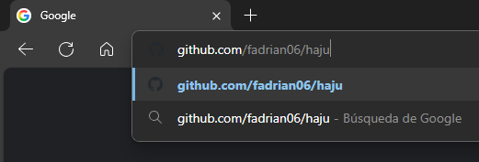
3. Presiona la tecla **Enter** 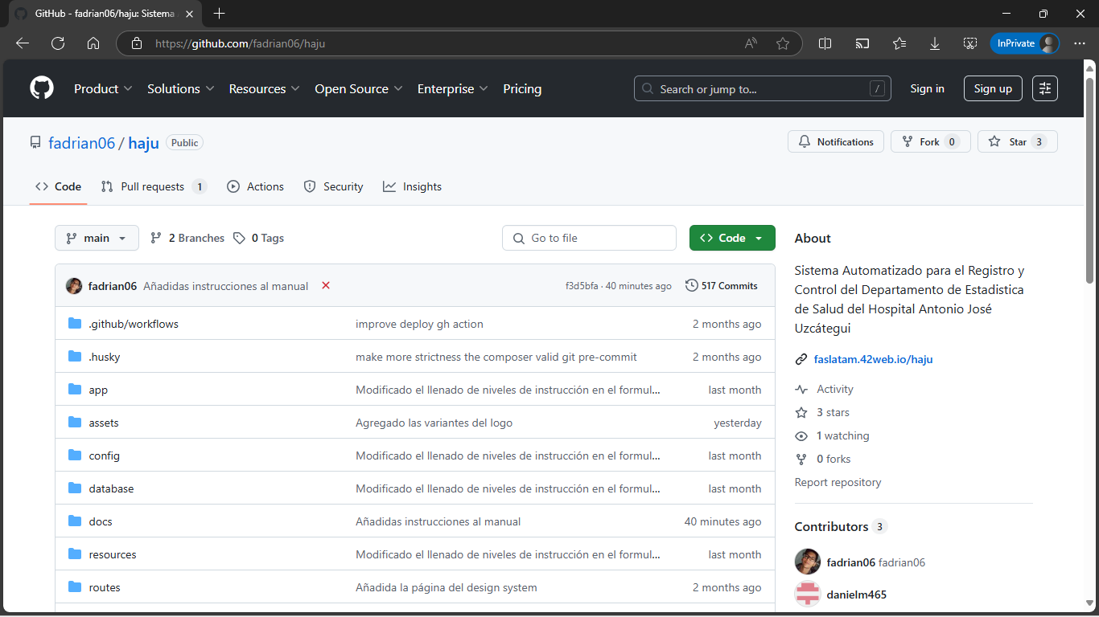
4. Busca el botón **<> Code** y haz clic en él 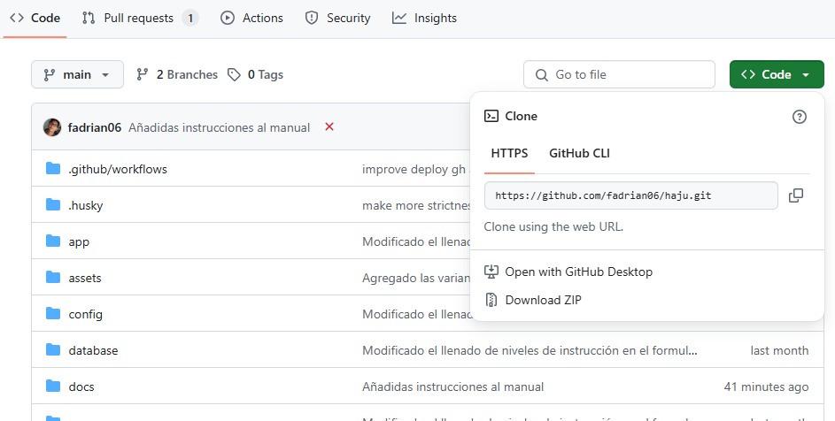
5. Selecciona **Download ZIP** para descargar el archivo comprimido 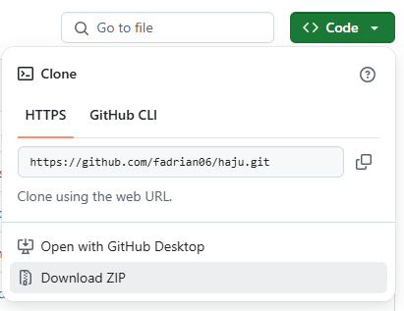

## 2. Instalación paso a paso

### 1. Ubica el archivo descargado.

- Normalmente, lo encontrarás en la carpeta **Descargas** de tu computadora 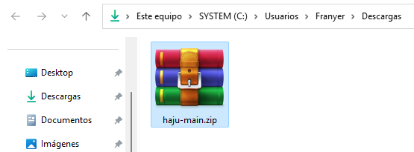

### 2. Descomprime el archivo ZIP.

- Haz clic derecho sobre el archivo llamado `haju-main.zip` y selecciona **Extraer todo...** o **Descomprimir aquí** 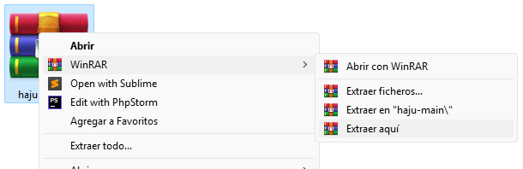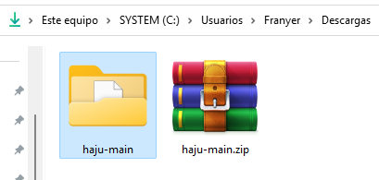

### 3. Entra a la carpeta descomprimida.

- Haz doble clic en la nueva carpeta llamada `haju-main` para abrirla 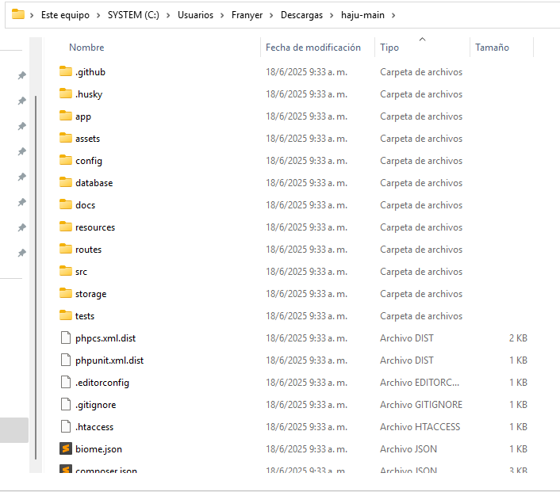

### 4. Instala los requisitos del software.

Para que el sistema funcione correctamente, necesitas instalar tes programas adicionales: **Node.js**, **XAMPP y Composer**. Sigue estos pasos:

**a) Instalar Node.js**

1. Ve a la página oficial: <https://nodejs.org/es> 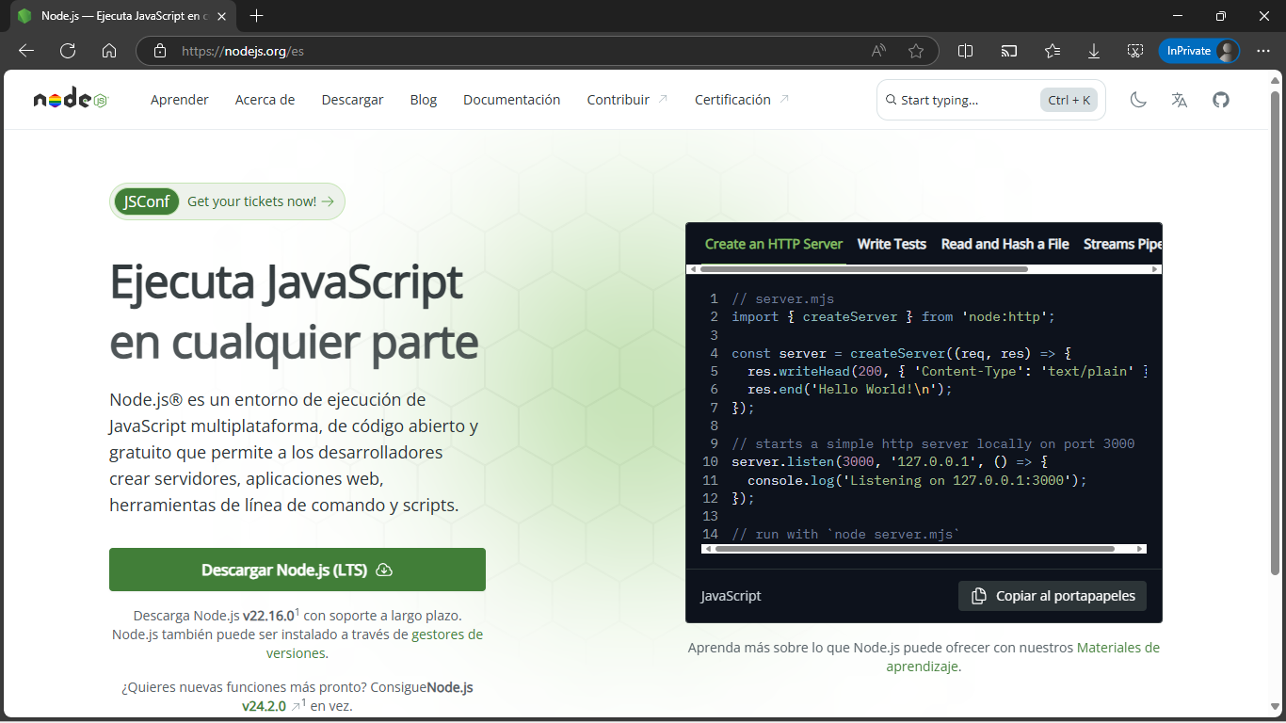

2. Haz clic en el botón que dice **LTS** (es la versión recomendada).

3. Descarga el instalador para Windows (o tu sistema operativo) 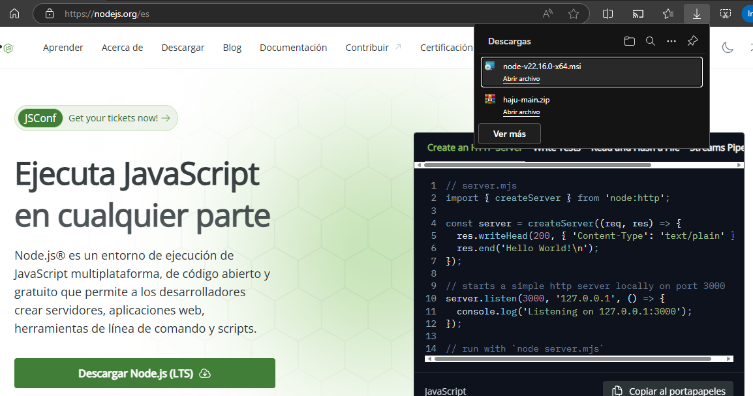

4. Ejecuta el instalador descargado haciendo doble clic 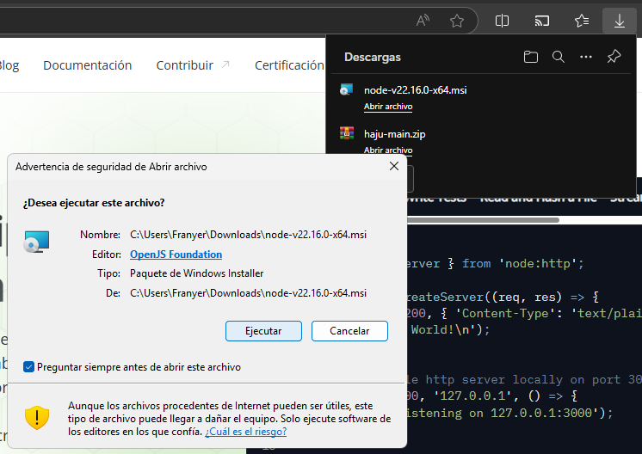

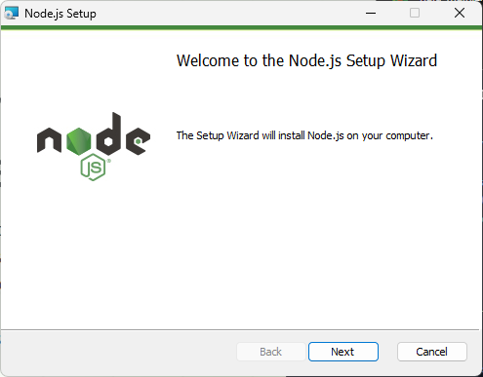

5. Haz clic en **Next** o **Siguiente** en todas las ventanas y acepta los términos 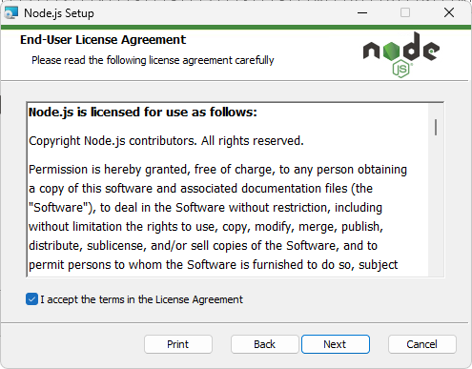

6. Espera a que termine la instalación.

### b) Instalar XAMPP

1. Ve a la página oficial: <https://www.apachefriends.org/es/index.html> 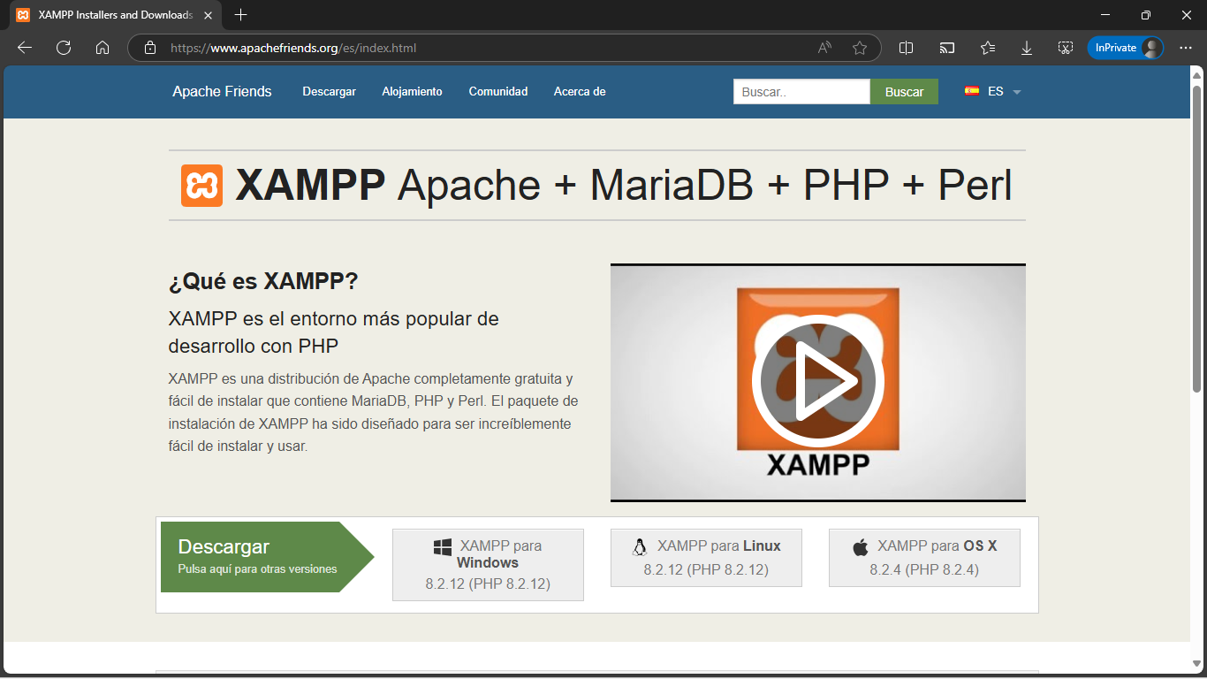
2. Haz clic en **Descargar** para tu sistema operativo (por ejemplo, Windows) 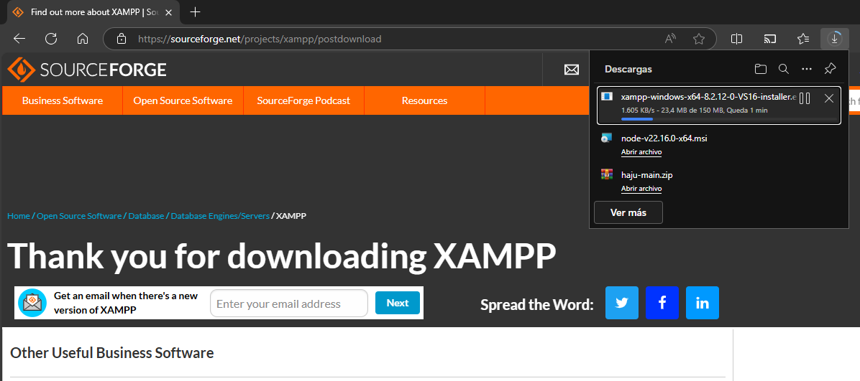
3. Ejecuta el archivo descargado haciendo doble clic 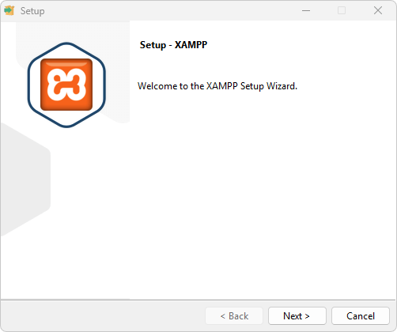
4. Haz clic en **Next** o **Siguiente** en todas las ventanas y acepta los términos.
5. Espera a que termine la instalación.
6. Una vez instalado, abre el programa **XAMPP** y haz clic en el botón **Start** del módulo **Apache** 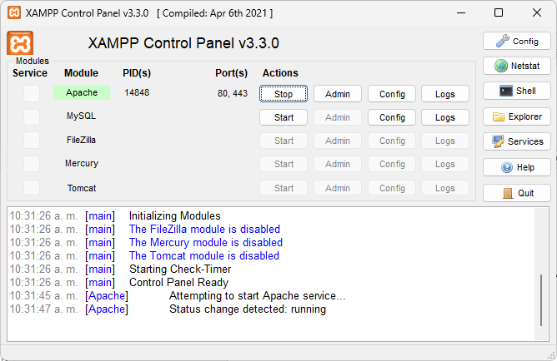

**c) Instalar Composer**

1. Ve a la página oficial: <https://getcomposer.org/> 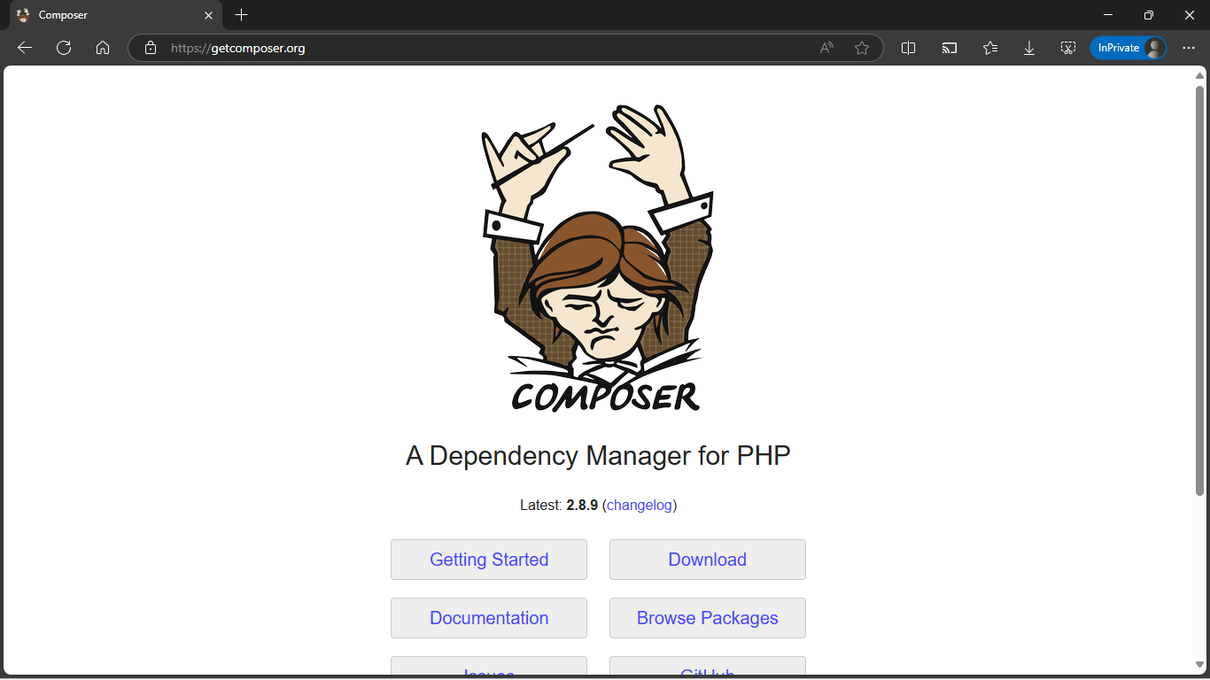
2. Haz clic en **Download** y luego descarga el instalador para Windows 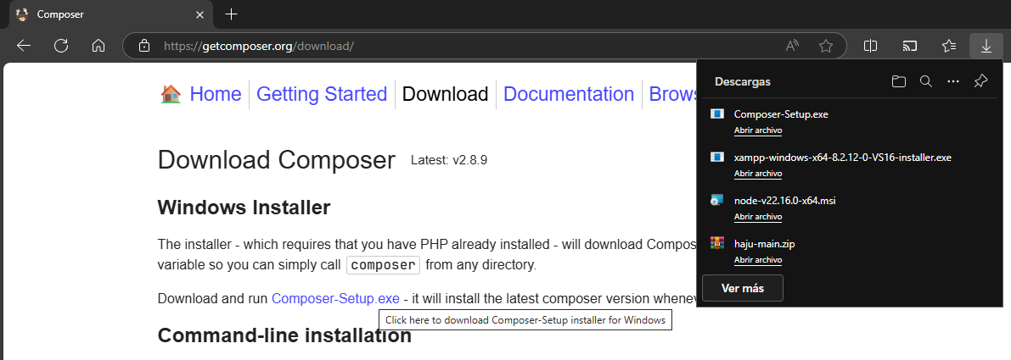
3. Ejecuta el instalador haciendo doble clic, selecciona **Install for me only** 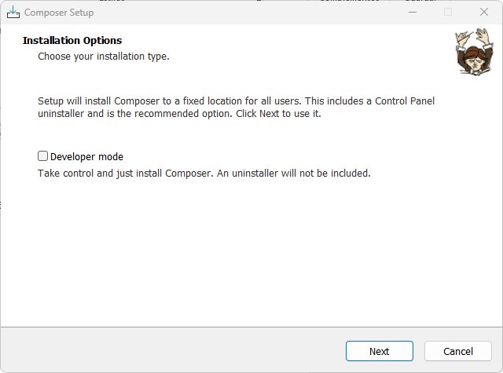
4. Haz clic en **Next** o **Siguiente** en todas las ventanas y acepta los términos.
5. Espera a que termine la instalación.

### 5. Mover la carpeta del proyecto a htdocs.

- Busca la carpeta descomprimida llamada `haju-main`.

- Cópiala o muévela a la carpeta `htdocs` que se encuentra dentro de la carpeta donde instalaste XAMPP (por ejemplo, `C:\xampp\htdocs`) 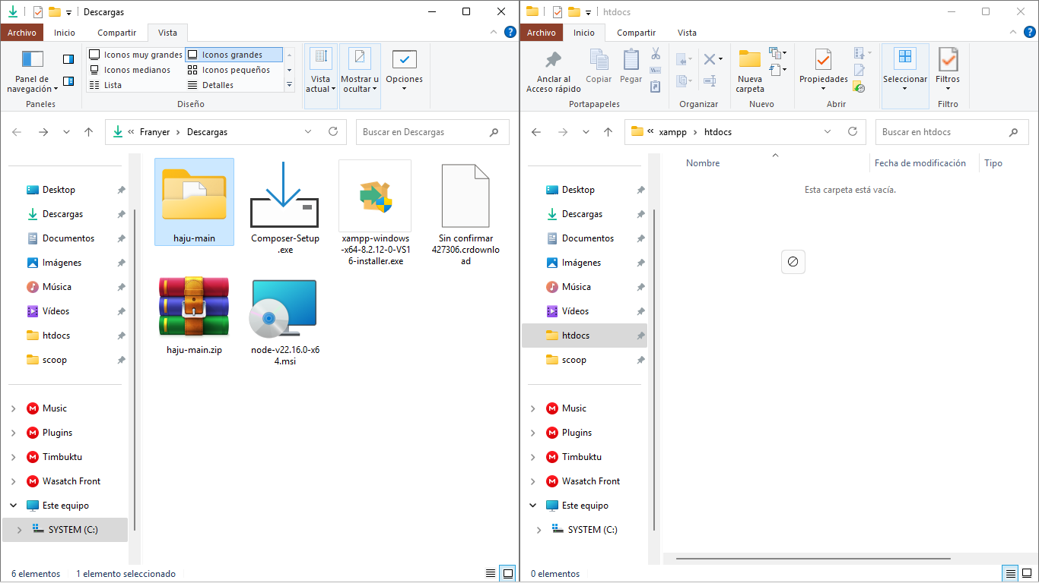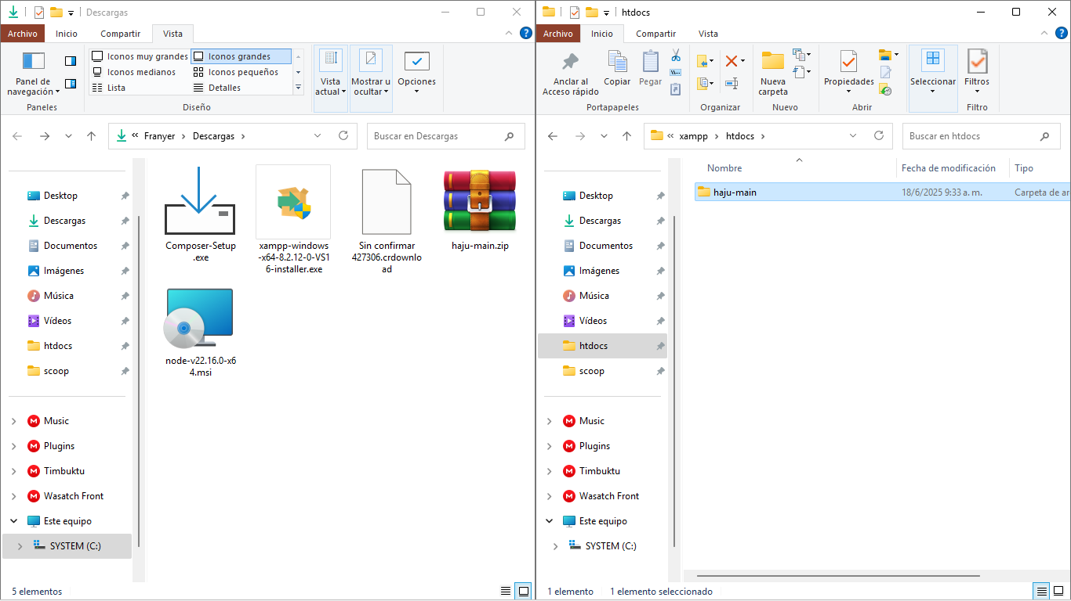

### 6. Instalar las dependencias de Node.js.

- Abre la carpeta del proyecto (`haju-main`) que ya moviste a `htdocs`.

- Haz clic derecho dentro de la carpeta y selecciona **"Abrir ventana de comandos aquí"** o **"Abrir terminal aquí"** 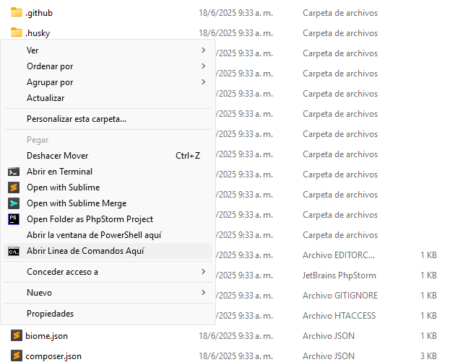

- Escribe el siguiente comando y presiona **Enter**: 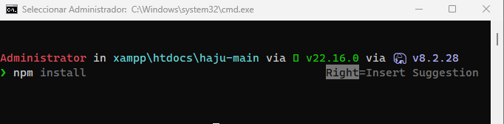

Esto instalará los módulos necesarios para que el proyecto funcione.

### 7. Instalar las dependencias de Composer.

- Asegúrate de tener Composer instalado.

- En la misma ventana de comandos (o terminal), escribe: 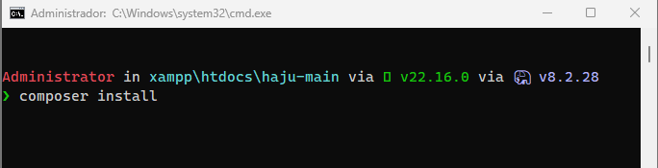

Esto descargará todas las dependencias necesarias de PHP.

### 8. Compilar los assets de Node.js.

- En la ventana de comandos, ejecuta: 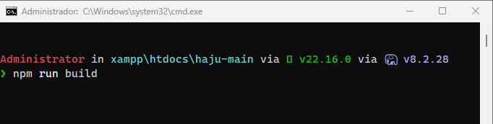

Esto compilará los archivos necesarios para que el sistema cargue correctamente los estilos y scripts.

### 9. Ejecutar las migraciones de base de datos.

- En la misma terminal (dentro de la ruta del proyecto), ejecuta: 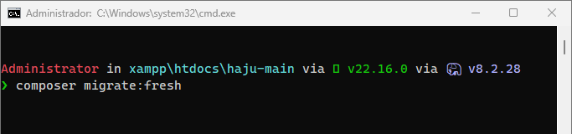

Esto creará las tablas necesarias en la base de datos.

### 10. Abrir el sistema.

- Una vez completados todos los pasos anteriores, abre tu navegador e ingresa la siguiente dirección: 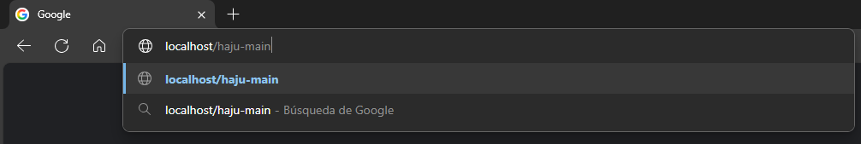

- Si todo ha salido bien, debería aparecer la página inicial del sistema.

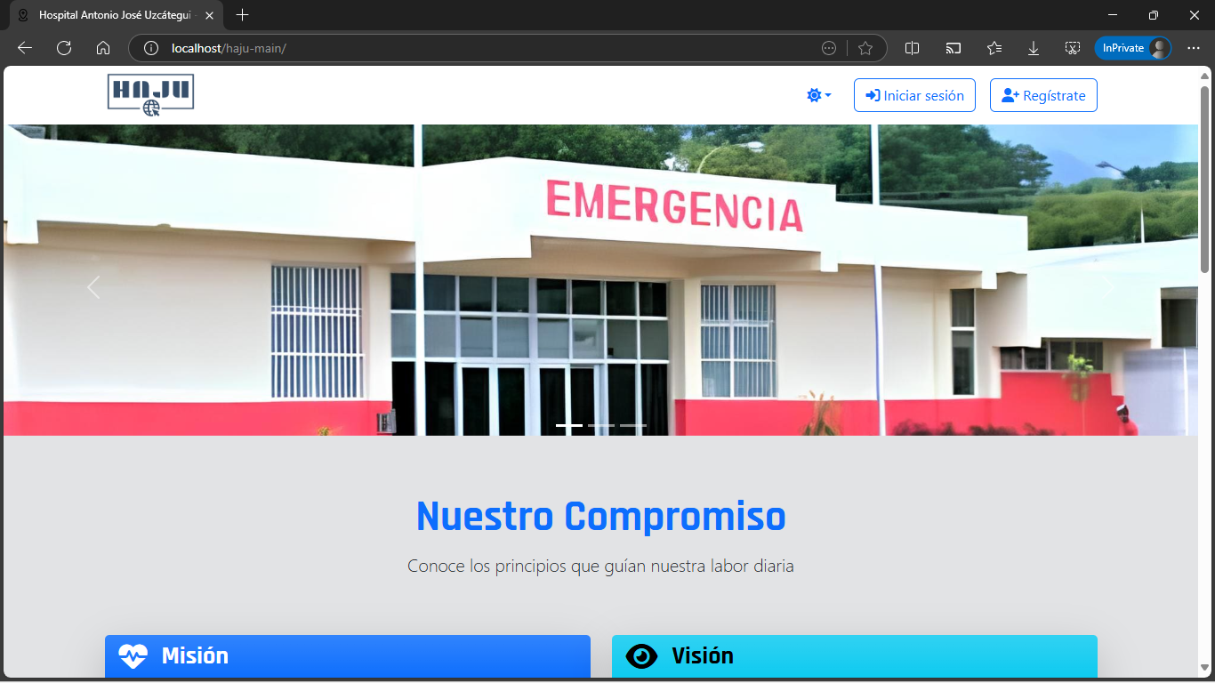

**Acceso al Sistema**

Para utilizar el *Sistema Automatizado para el Registro y Control del Departamento de Estadística de Salud del Hospital Antonio José Uzcátegui*, los usuarios deben seguir los siguientes pasos para crear una cuenta y acceder correctamente.

**Registro de Director/a**

1. Pulsar en el botón **"Registrarse"** en la pantalla principal del sistema 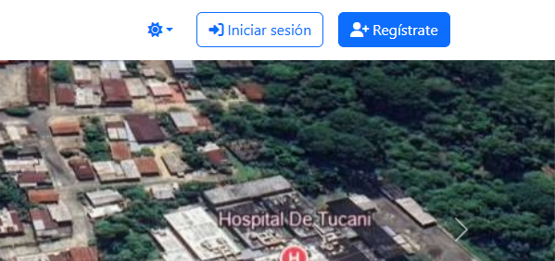
2. Ingresar la **clave maestra** definida por el director/a del hospital 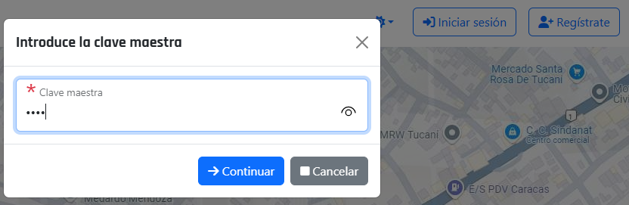
3. Completar los datos de la cuenta, incluyendo credenciales y **información de contacto** 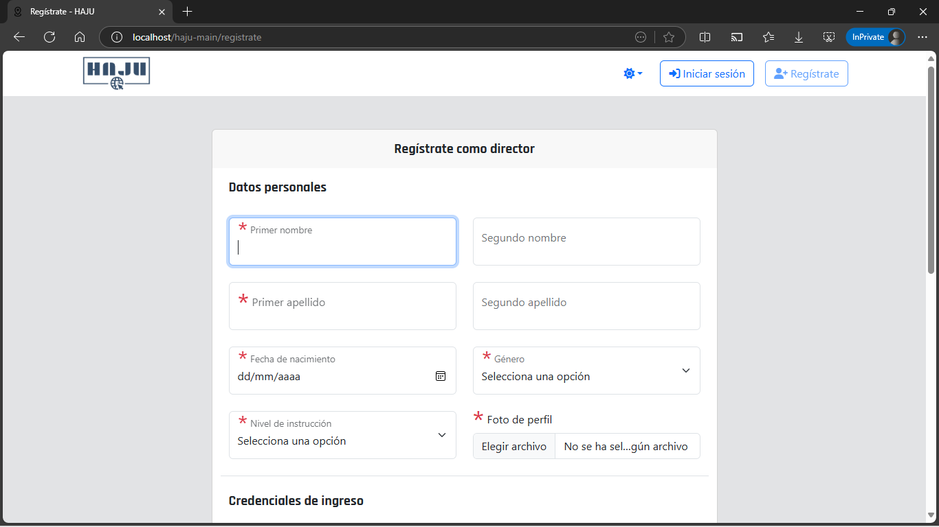
4. Confirmar el registro. ¡Listo! La cuenta estará activa y lista para su uso 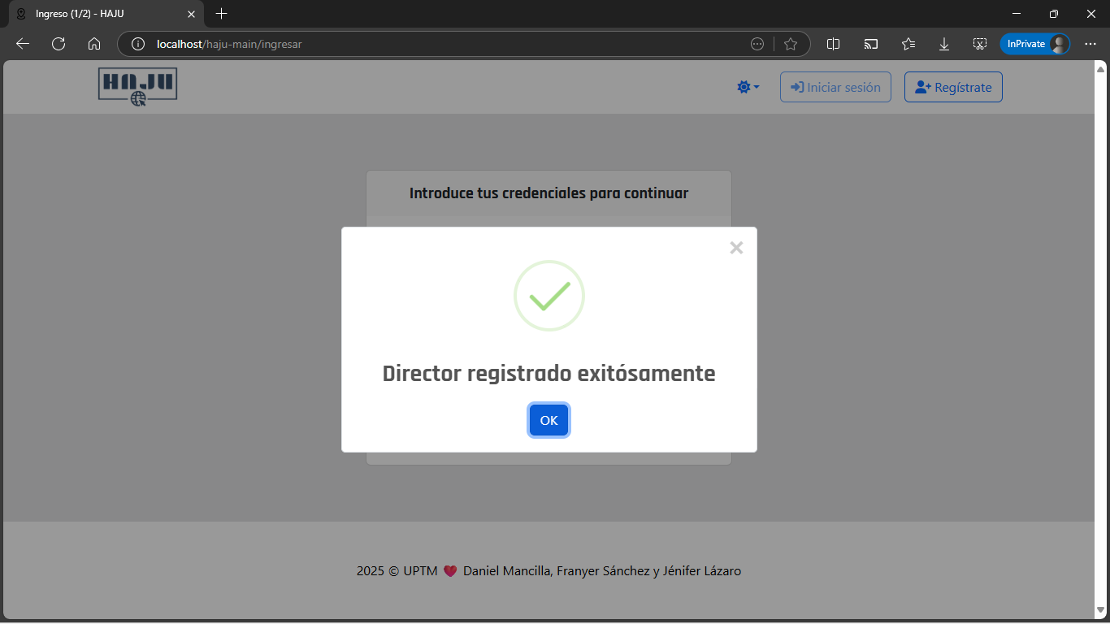

**Inicio de Sesión**

* Los usuarios deben ingresar su cédula y contraseña en la pantalla de inicio de sesión 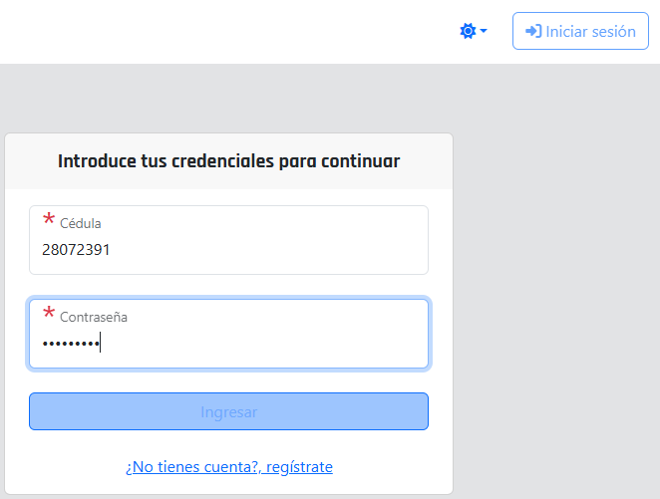
* Si las credenciales son correctas, accederán al sistema con los permisos correspondientes a su rol 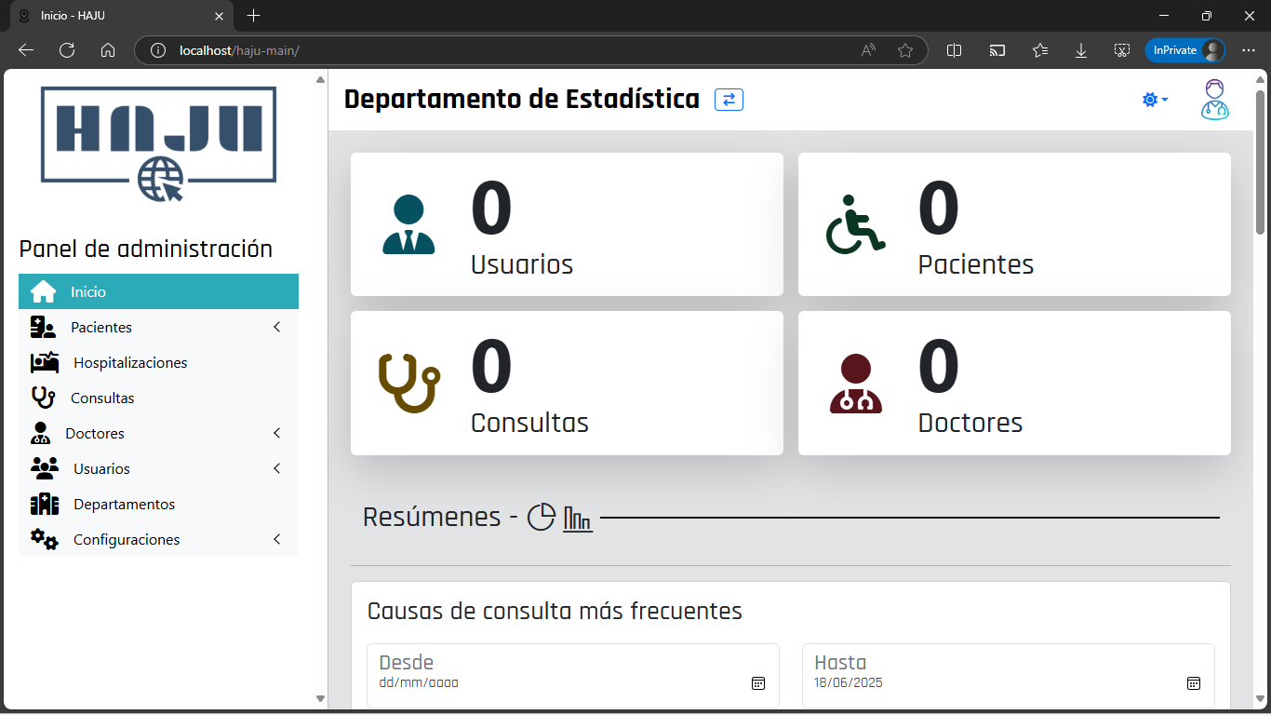

**Roles y Permisos**

* **Director/a:** Acceso total al sistema, incluyendo configuración y gestión de usuarios.
* **Personal del departamento de estadística:** Acceso a la gestión de datos estadísticos y generación de informes.

**Cierre de Sesión**

* Para garantizar la seguridad de los datos, es recomendable cerrar sesión al finalizar el uso del sistema 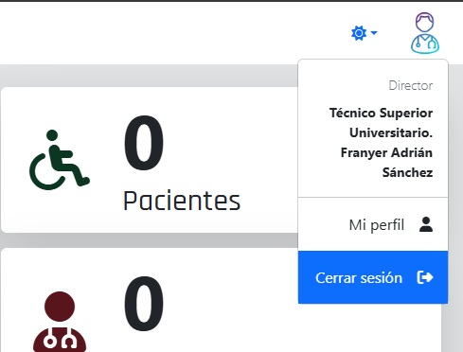 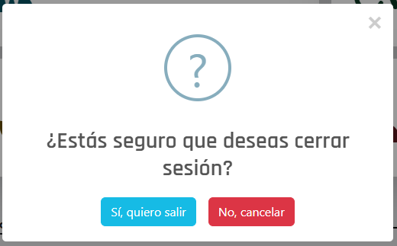

**Funcionalidades Principales**

El *Sistema Automatizado para el Registro y Control del Departamento de Estadística de Salud del Hospital Antonio José Uzcátegui* ofrece un conjunto de herramientas diseñadas para facilitar la gestión eficiente de información estadística y administrativa. Las principales funcionalidades incluyen:

**Navegación por el Menú Principal**

El menú principal ofrece acceso a todas las funciones del sistema, incluyendo la gestión de pacientes, usuarios, historial médico, doctores y las configuraciones.

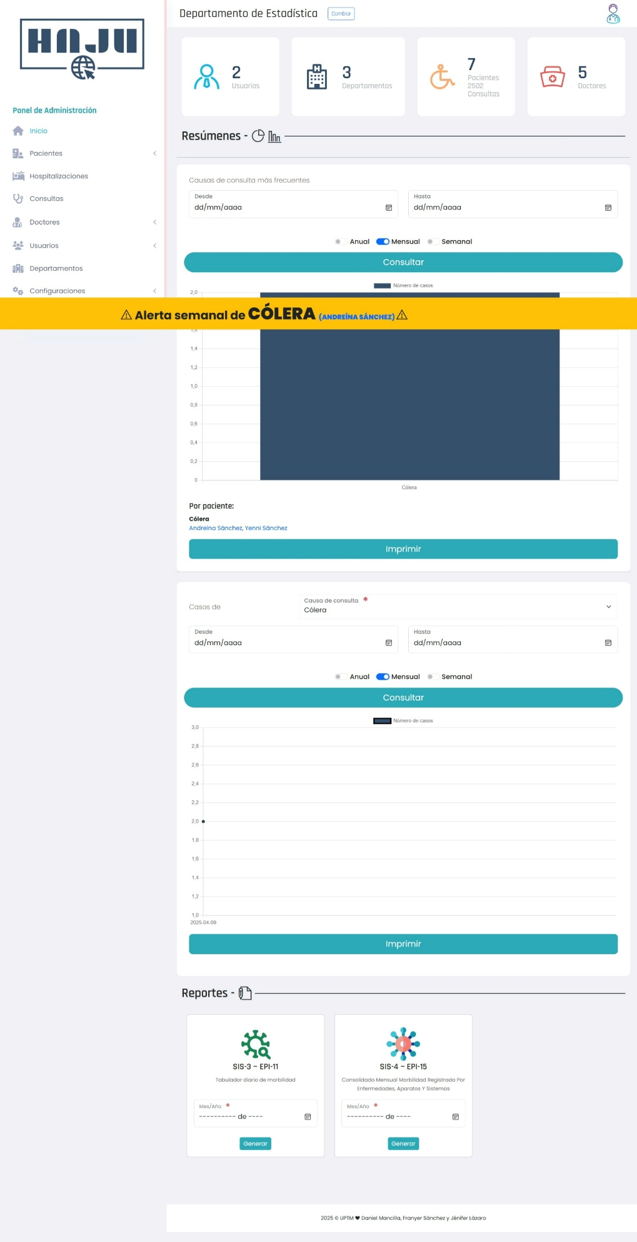

**Menú Parental**



**Gestión de Usuarios**

* Registro, edición, activación y desactivación de usuarios.

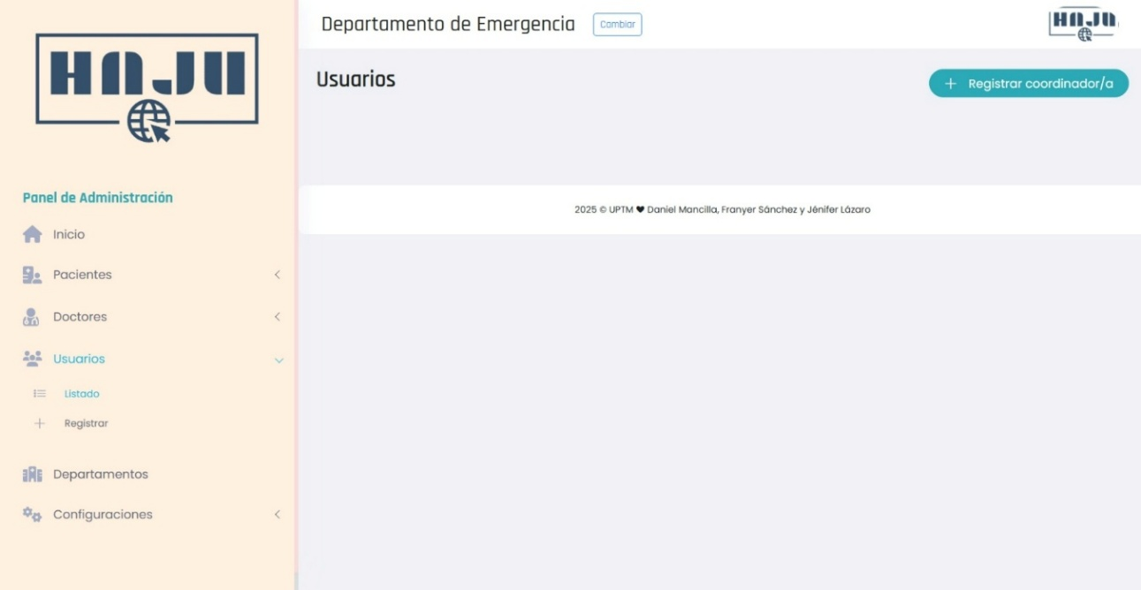

**Administración de Departamentos**

* Listado, activación y desactivación de departamentos según necesidades operativas.

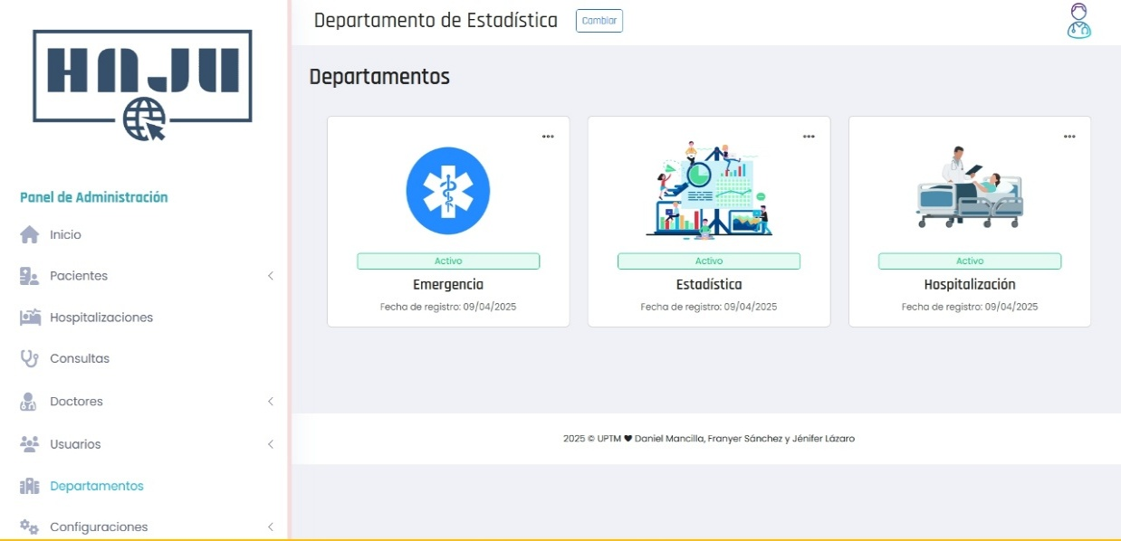

* Asignación de departamentos a coordinadores y secretarios.

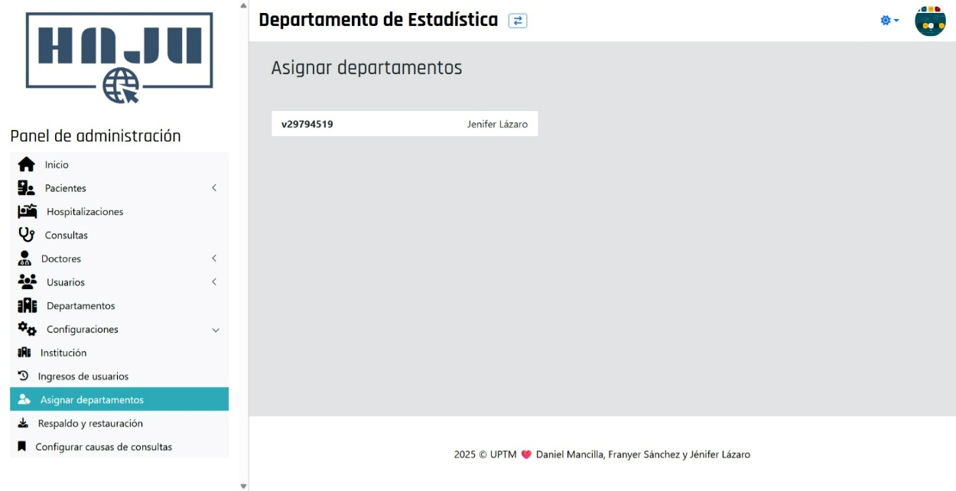

**Activar o Desactivar departamentos**

Este es el menú del departamento en el cual al presionar los tres puntos suspensivos que aparecen en la siguiente imagen se puede desactivar o activar

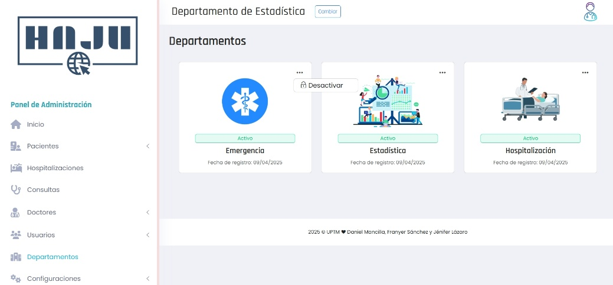

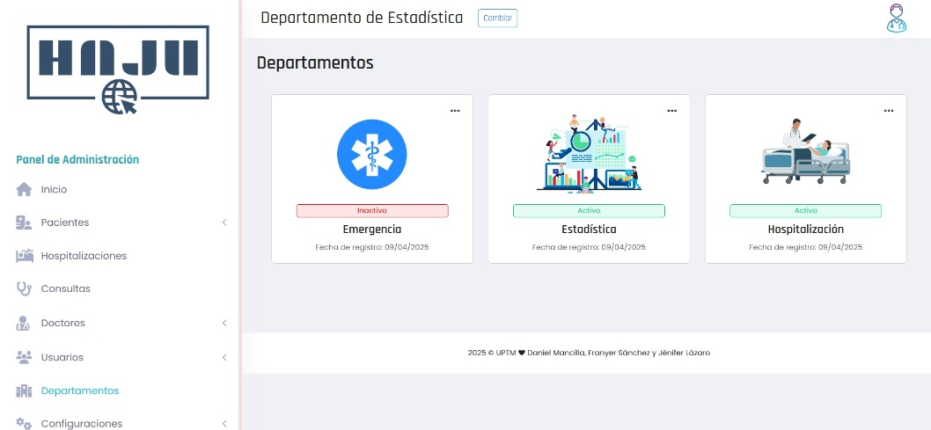

**Registro y Consulta de Pacientes**

* Registro y edición de datos de pacientes.

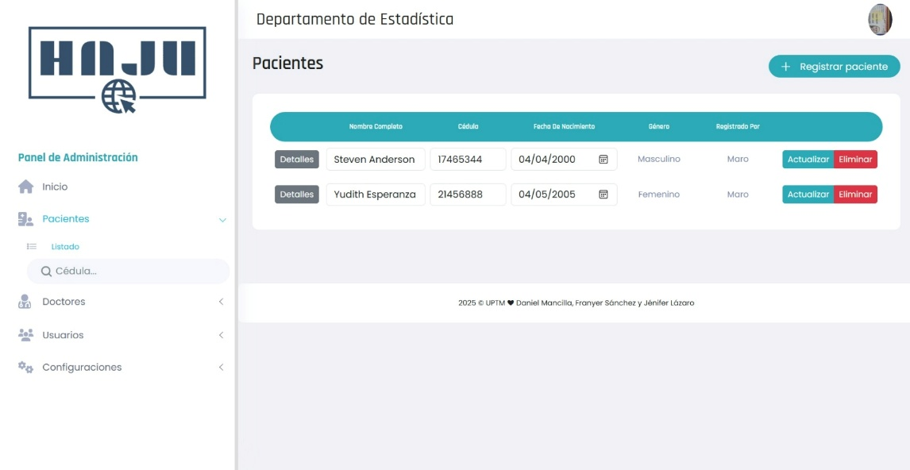

* Consulta detallada de historiales médicos y estadísticos.

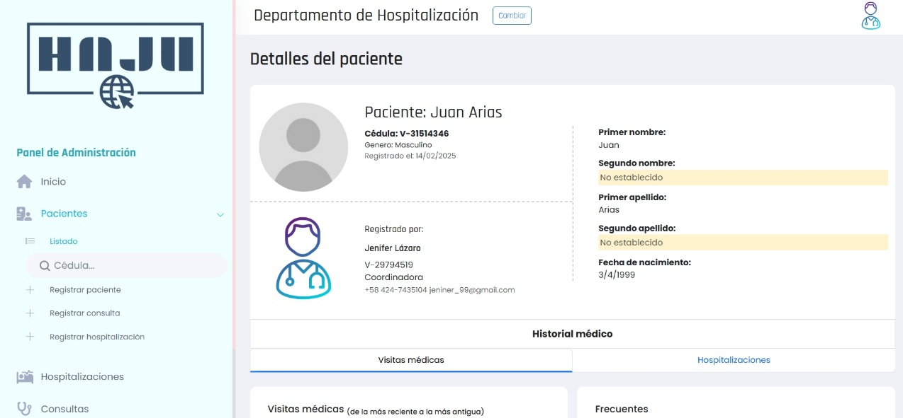

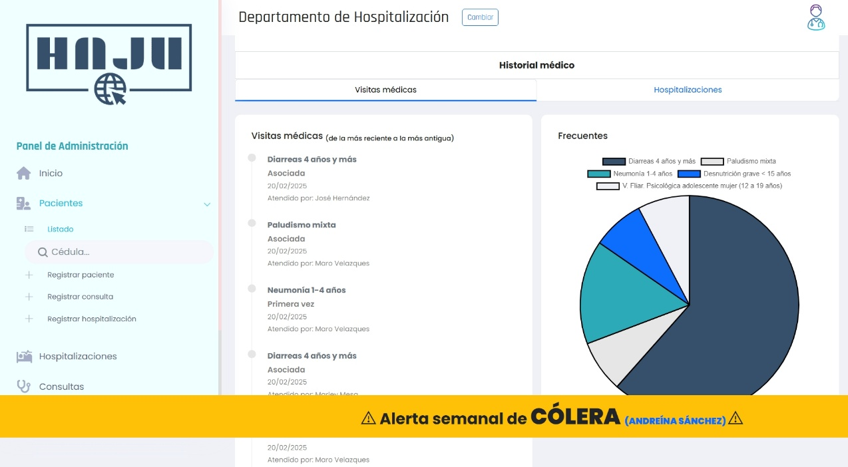

**Manejo de Consultas y Hospitalizaciones**

* Registro y edición de consultas médicas.

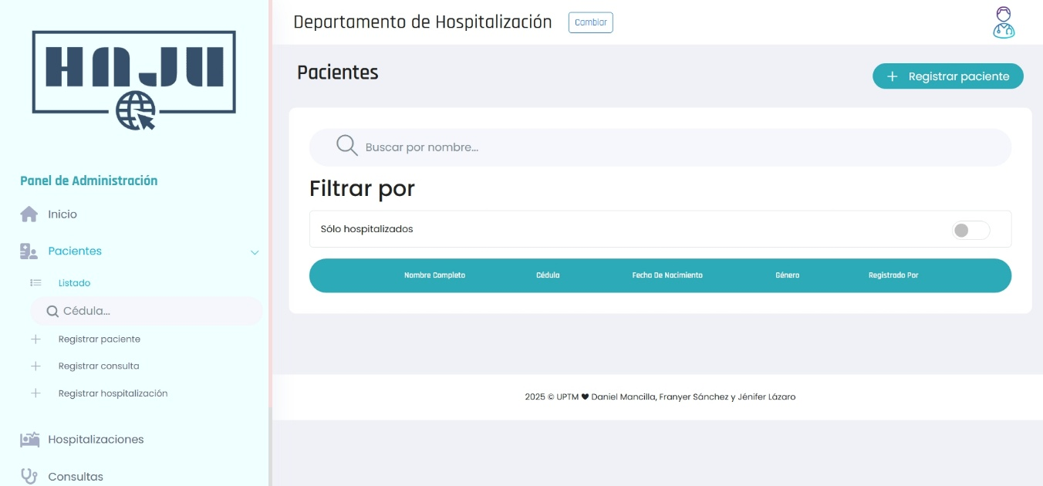

* Registro y edición de hospitalizaciones, permitiendo un control efectivo de ingresos y egresos.

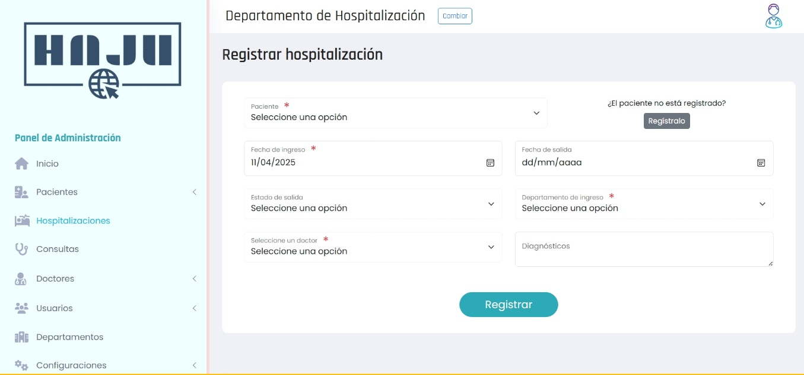

**Gestión de Profesionales de Salud**

* Registro, edición, activación y desactivación de doctores asociados al hospital.

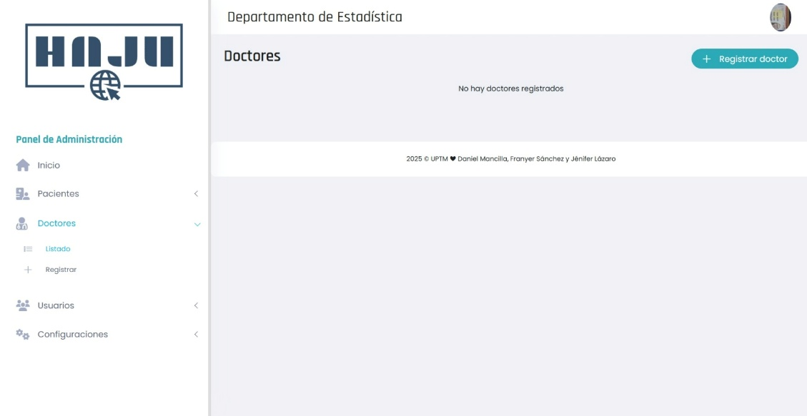

Registro de doctor, registre los datos correspondientes del doctor y presione el botón Registrar.

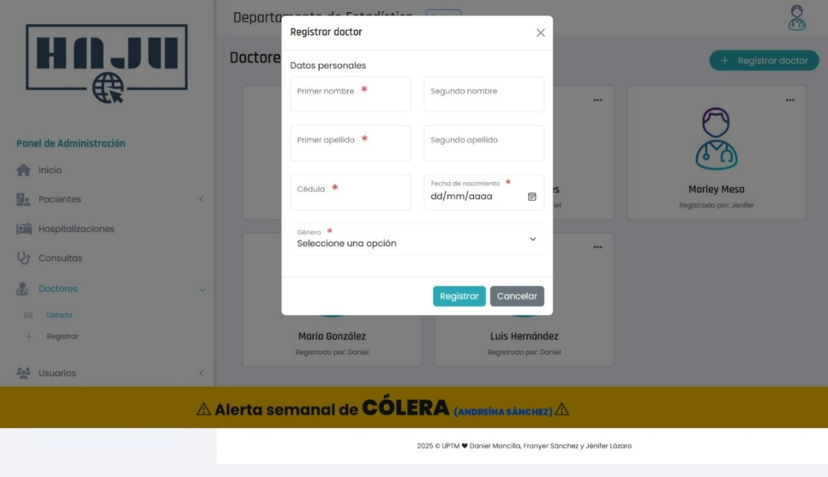

**Administración Institucional**

* Edición de información institucional, facilitando la actualización de datos del hospital.

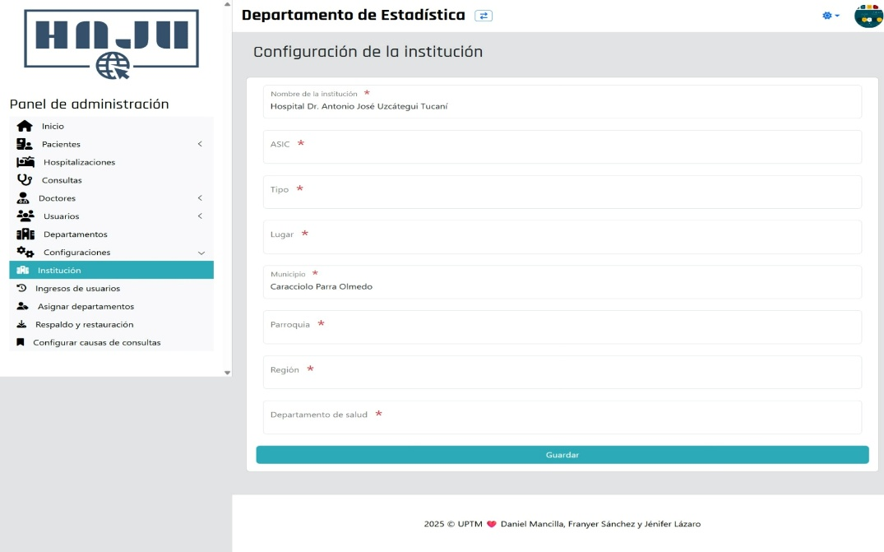

**Respaldo y Restauración de Datos**

* Funcionalidades de respaldo y restauración para garantizar la seguridad y continuidad de la información.

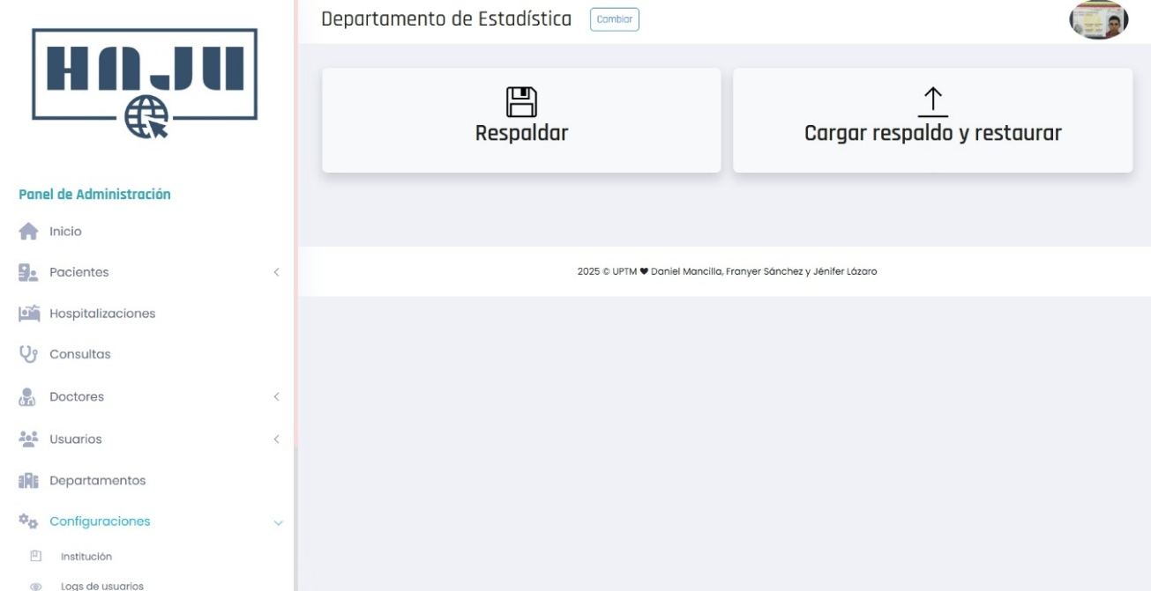

**Generación de Reportes y Análisis Estadístico**

* Consulta y generación de reportes de epidemiología, proporcionando información clave para la gestión de la salud pública.

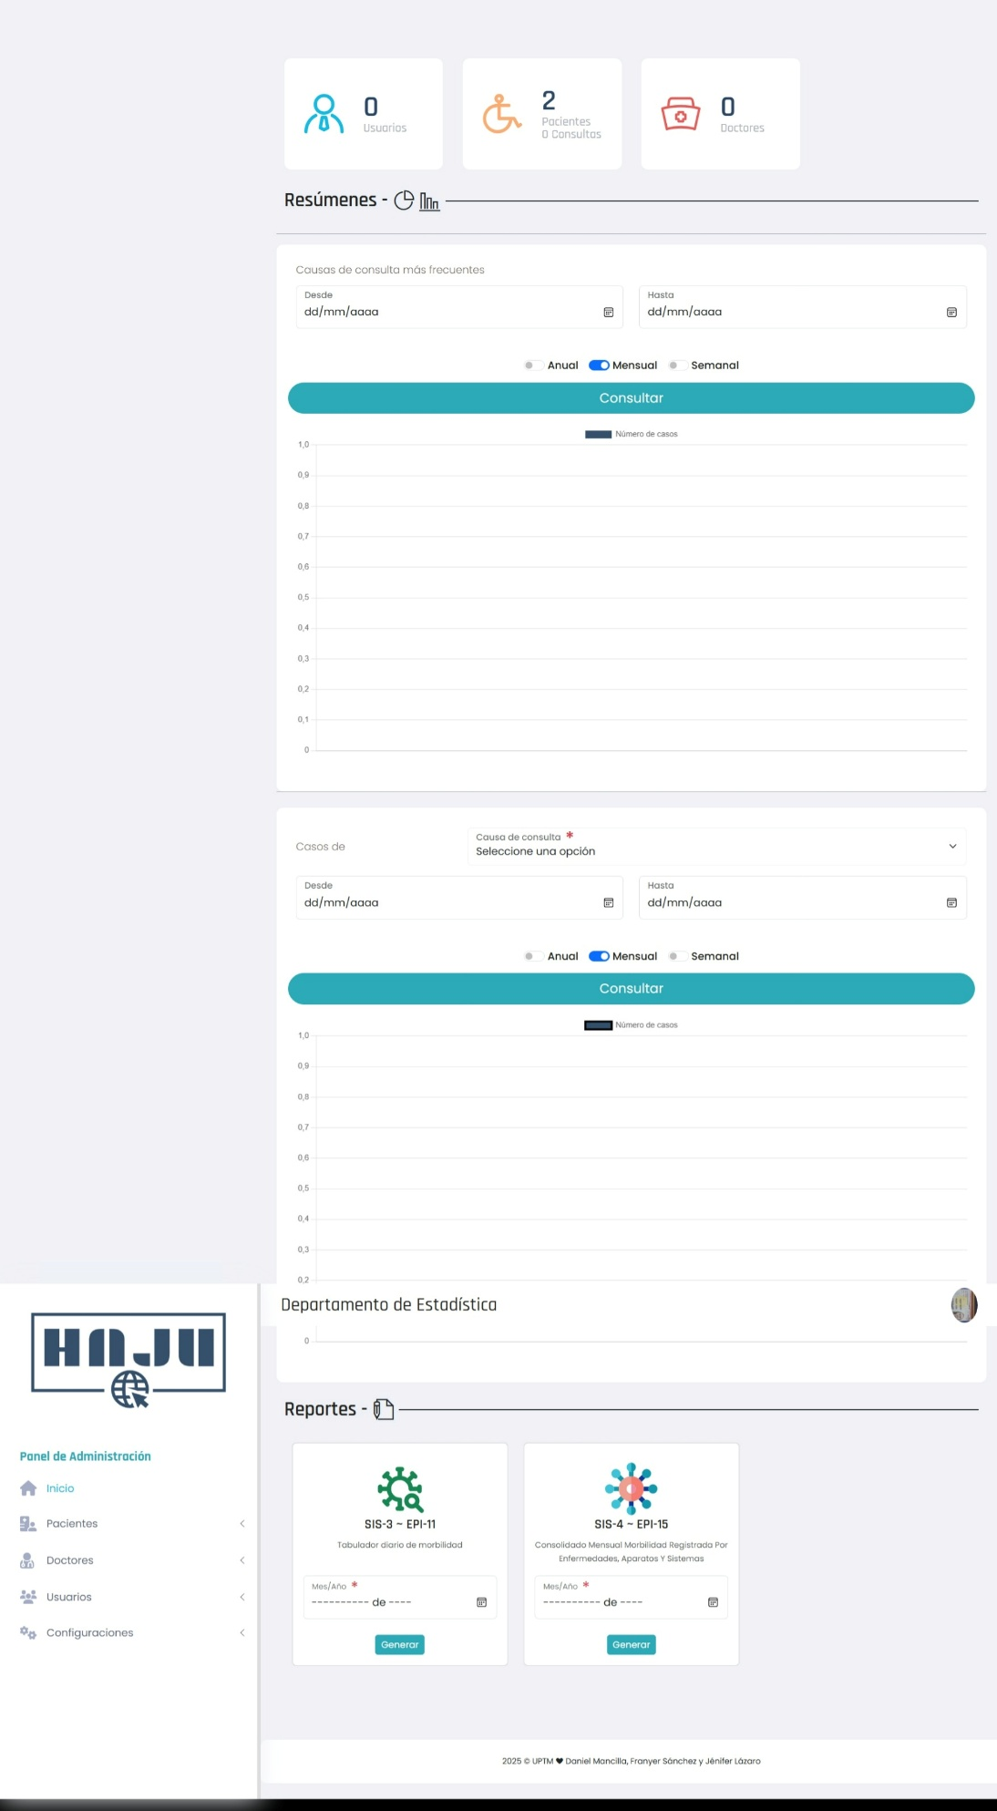

* Generación y exportación de gráficas de consultas y enfermedades para análisis detallado.

Generar EPI15

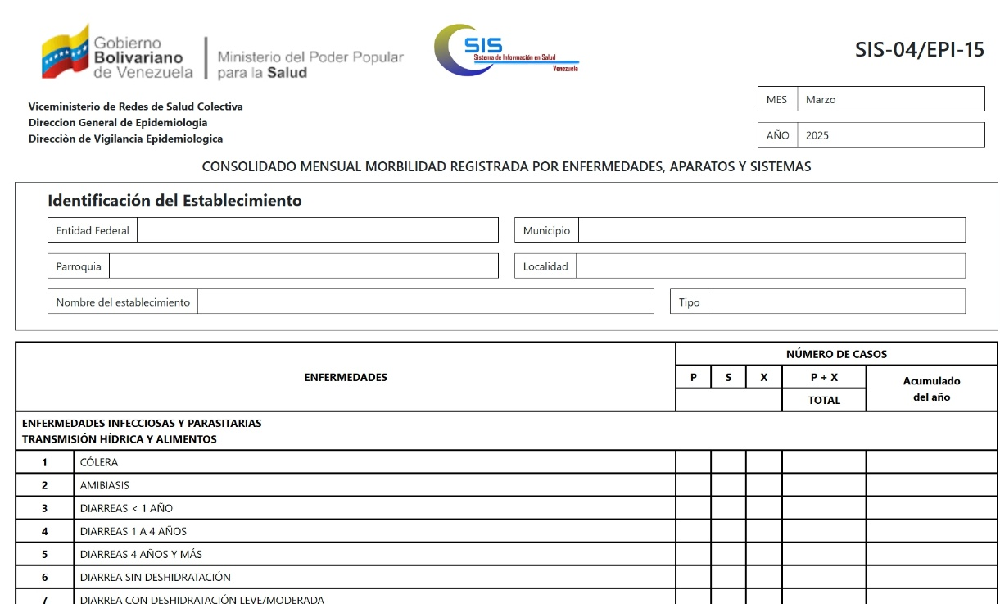

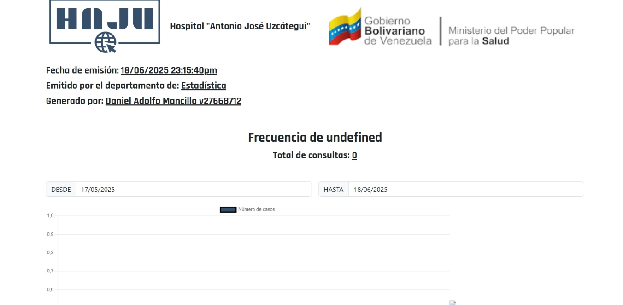

**Uso**

**Inicio de Sesión** Para iniciar sesión en el sistema, ingrese su nombre de usuario y contraseña en la pantalla de inicio.

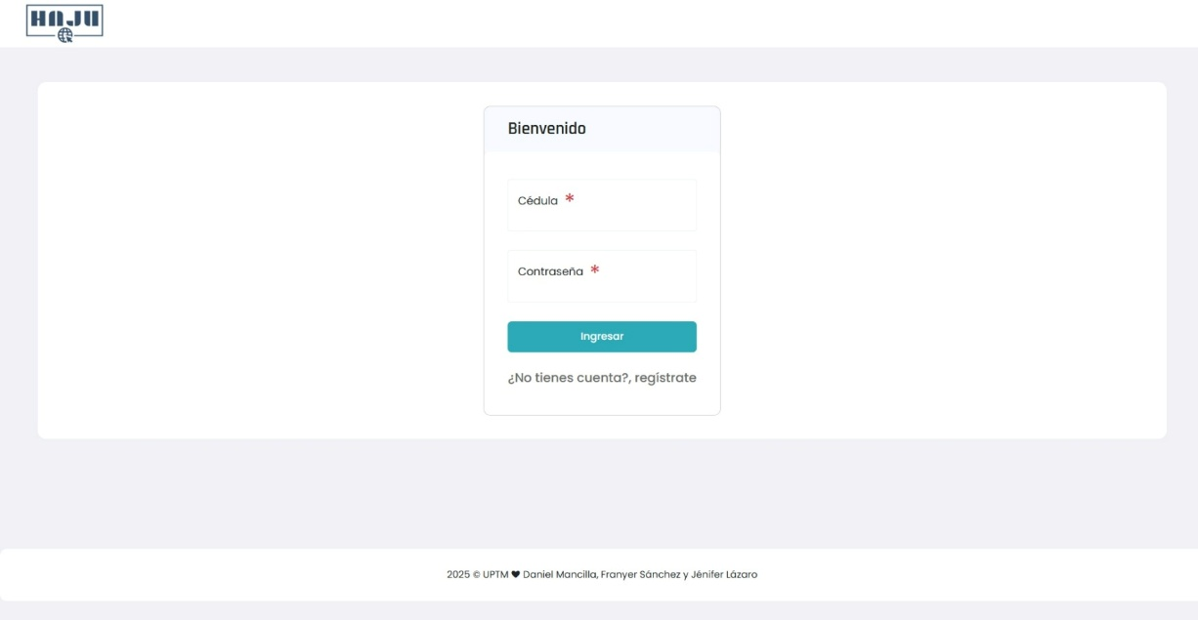

El director puede acceder a los tres departamentos, registrar pacientes, consultas puede activar departamentos y desactivarlos, así como mismo con los coordinadores de cada departamento.

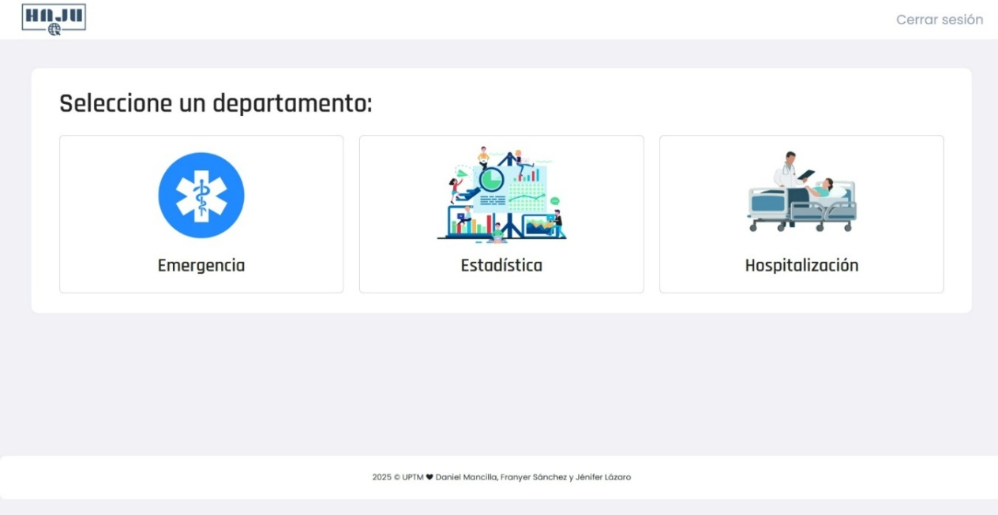

# Uso del Sistema

## Registro del director

**Paso1:** Una vez ingresado a la pantalla de inicio el director de presionar el botón de registrarse en la parte superior izquierda del sistema:

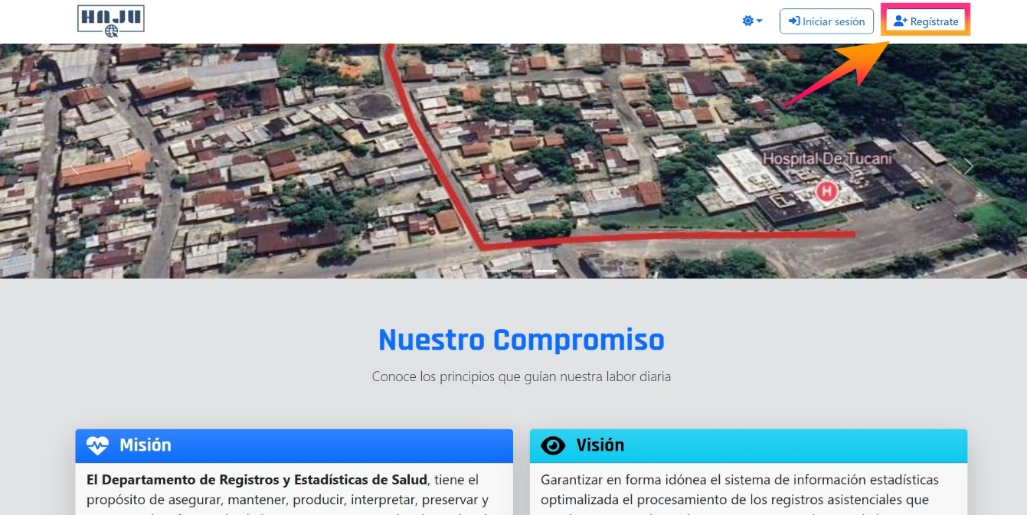

**Paso 2:** Después ingresar la clave maestra:1234

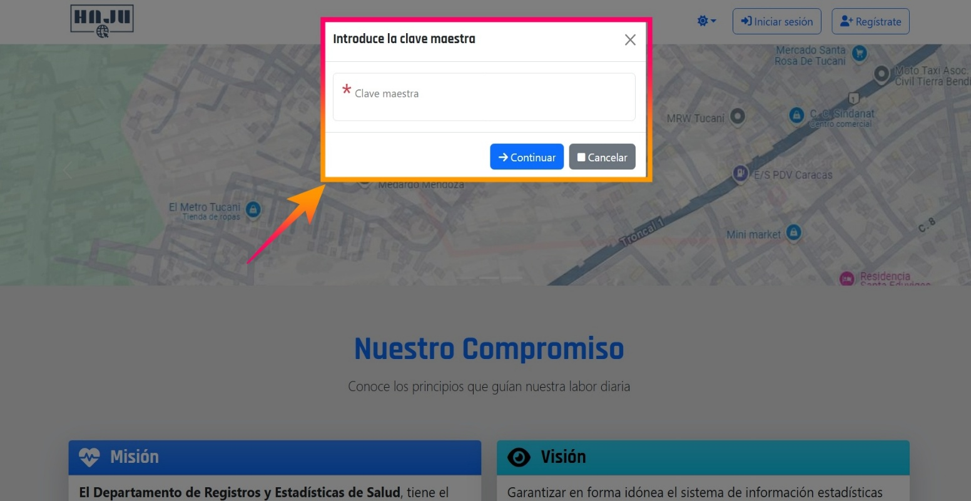

**Paso 3:** Ingresa los datos del director cumpliendo con los campos del formulario.

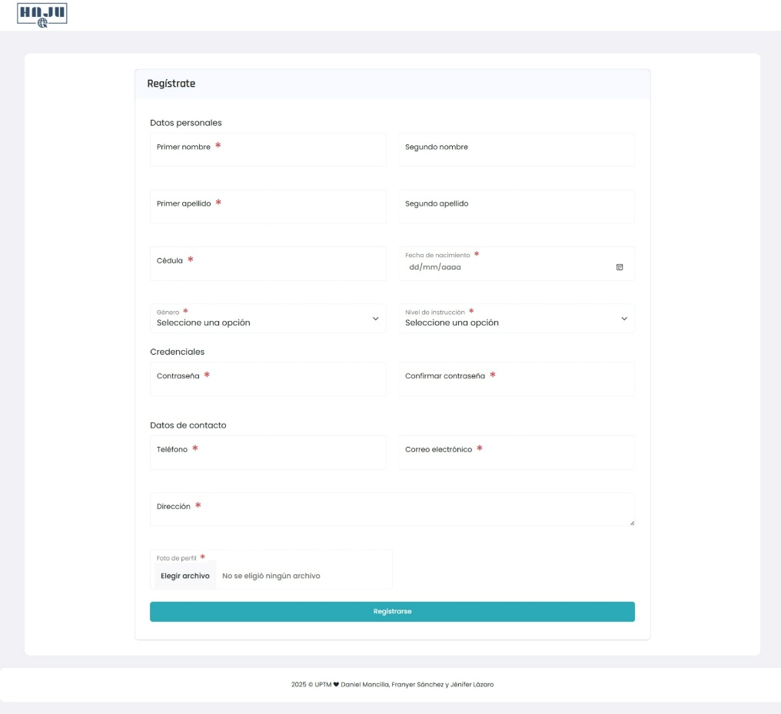

Si se registra exitosamente debe aparecer este mensaje.

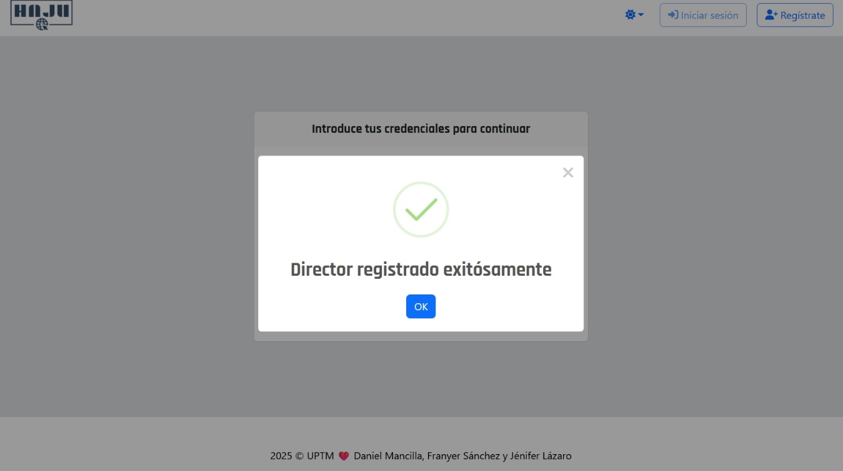

## Logín

**Paso1:** Una vez ingresado a la pantalla de inicio el director de presionar el botón de Iniciar sesión en la parte superior izquierda del sistema:

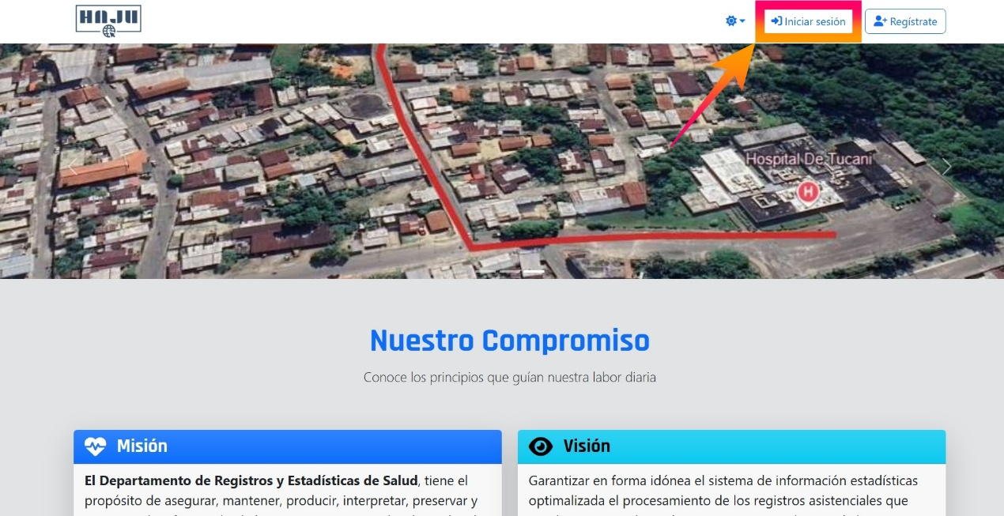

**Paso 2:** ingrese los datos correspondientes al Logín los cuales son cedula y contraseña y presione el botón ingresar:

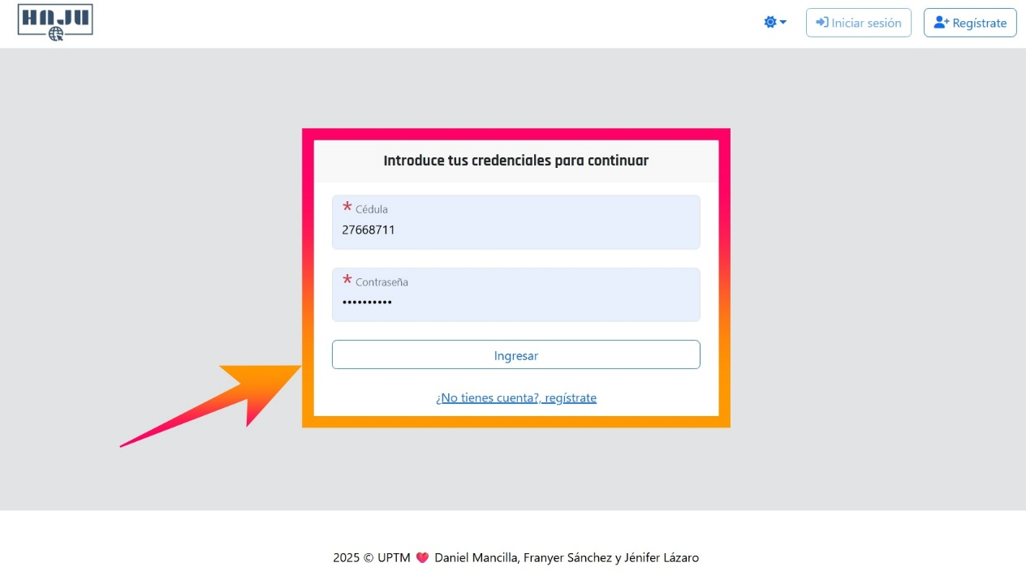

**Paso 3:** si eres el director puedes seleccionar o coordinador de estadísticas puedes seleccionar el departamento al cual deseas ingresar, si eres de otro rol como coordinador normal o secretario(a), te aparecerá-á el departamento que tengas asignado por defecto.

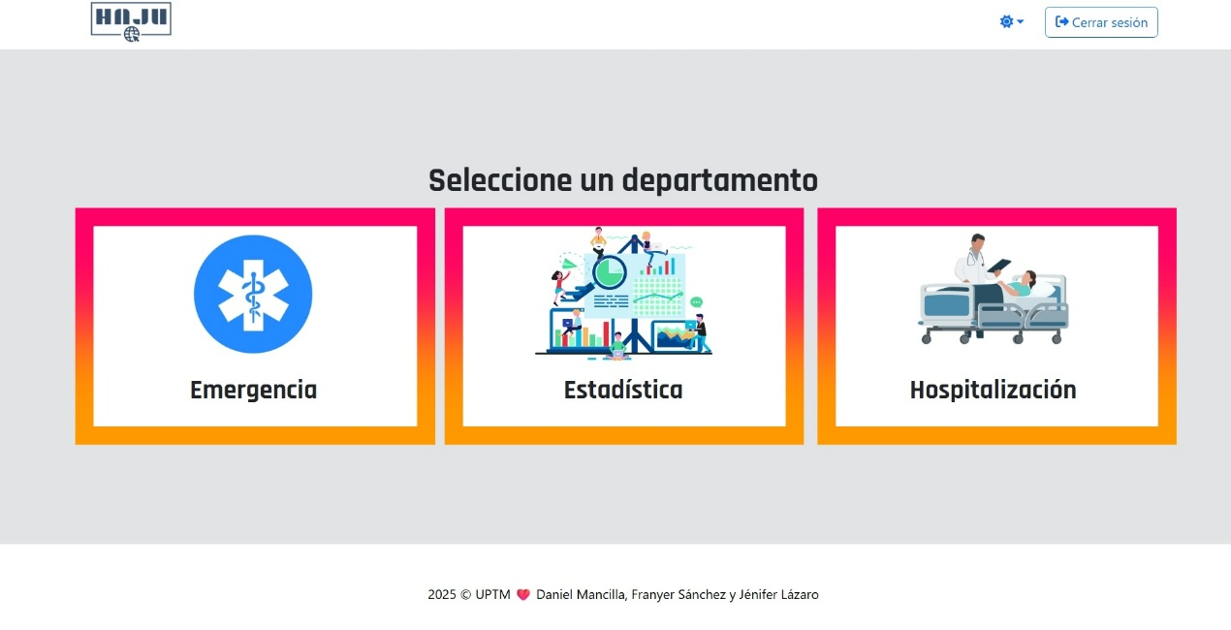

**Paso 4:** para cerrar sección puedes presionar el botón “Cerrar sesión” ubicado en la parte superior izquierda dl menú.

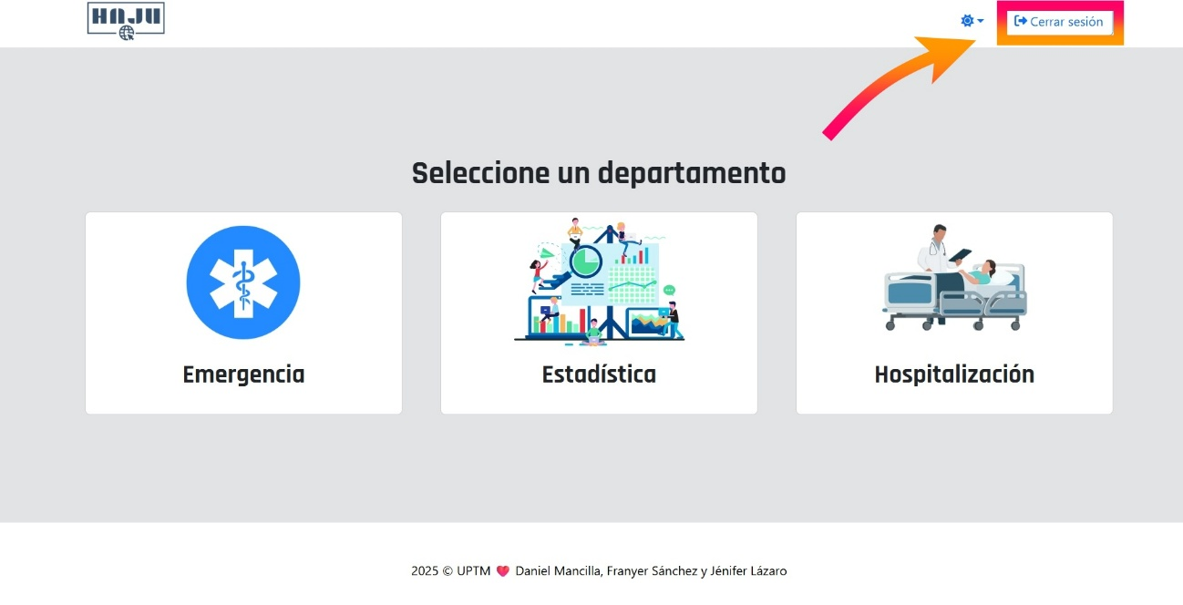

**Paso 5:**  Si desea salir presione el botón “sí, quiero salir” y lo regresará a la pantalla principal o si desea continuar presione el botón “No, cancelar”.

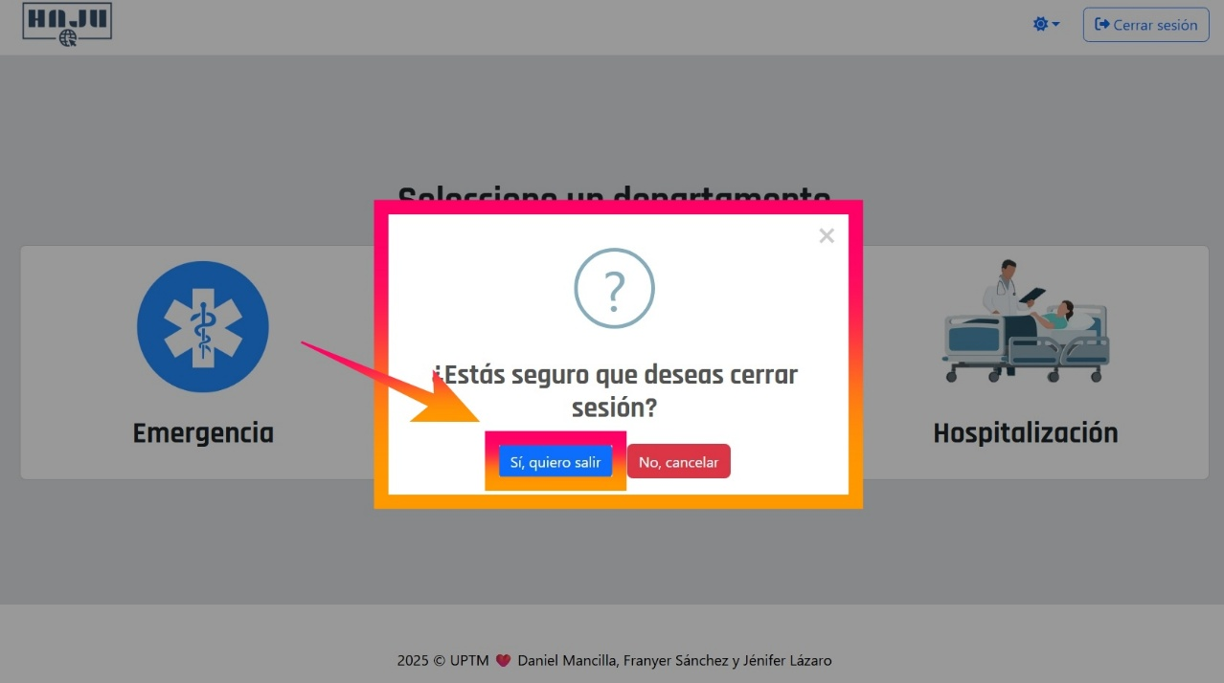

## Cambio de contraseña obligatorio.

**Paso 1:** Cualquier usuario que inicie sección por primera ves se le solicitara de manera obligatoria que cambie la contraseña, debe presionar el botón “Cambiarla”.

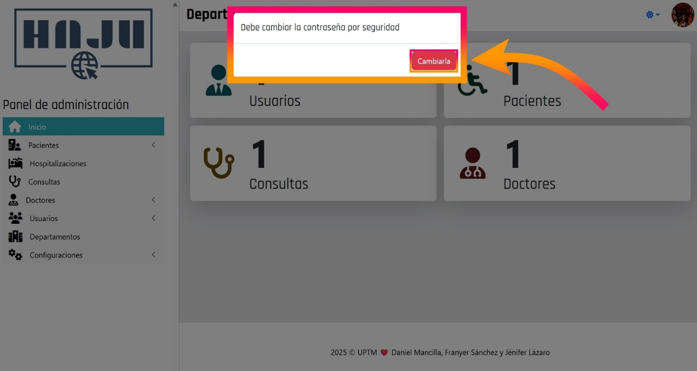

**Paso2:** Una vez presionado el botón te redireccionara al perfil, en cual debes cambiar la contraseña en la parte inferior del perfil.

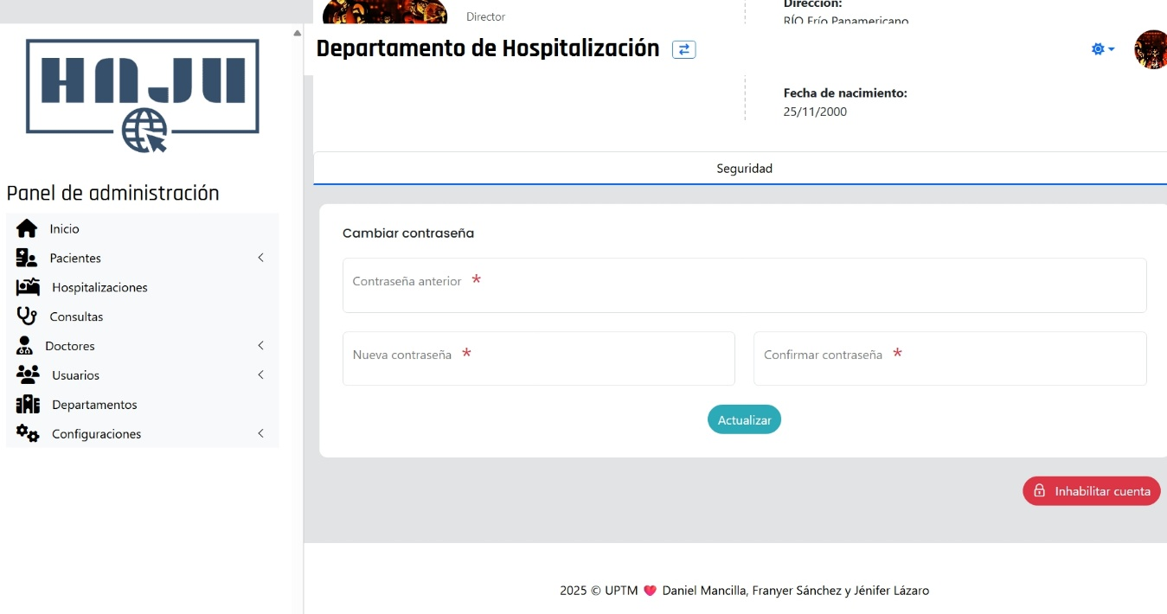

**Paso 3:** ya ingresado los datos para cambiar la contraseña presione el botón “Actualizar”.

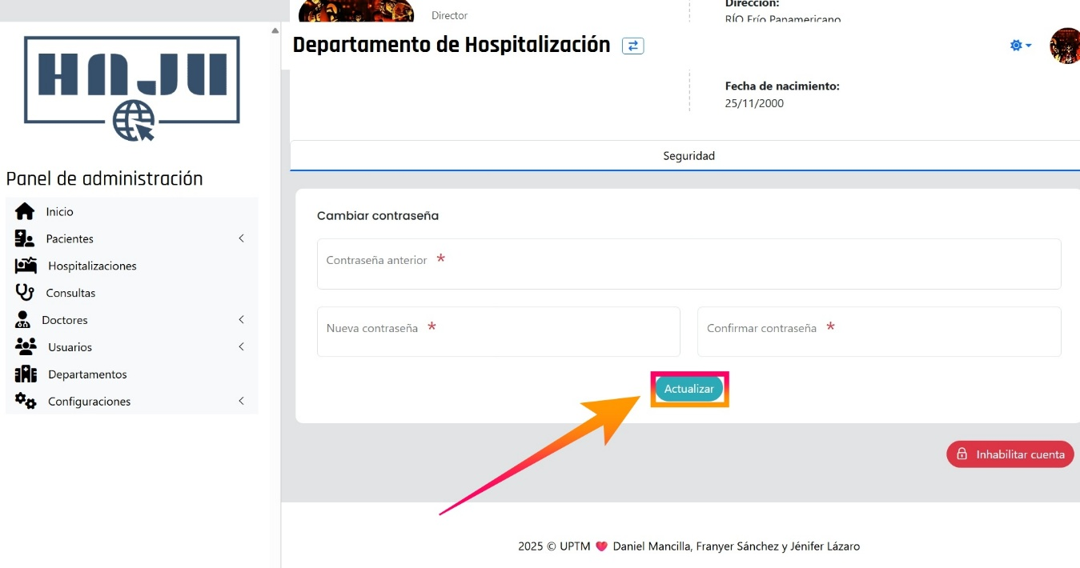

**Caso 1:** si ingreso los datos de manera correcta le debe de aparecer el próximo mensaje de éxito.

**Caso 2:** en caso de que el nivel de seguridad de la contraseña nueva sea bajo aparecerá el próximo mensaje.

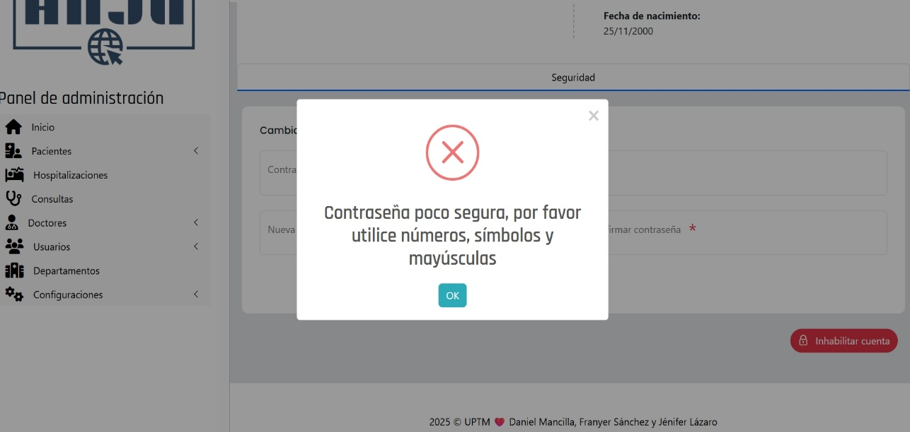

Se recomienda utilizar una letra mayúscula, símbolos y números pero que estos números no sean consecutivos como lo son “123”.

## Registrar coordinadores

**Paso1:** en el menú parental ingrese en la opción usuarios allí puede registrar un nuevo usuario y asignar el rol que cumplirá.

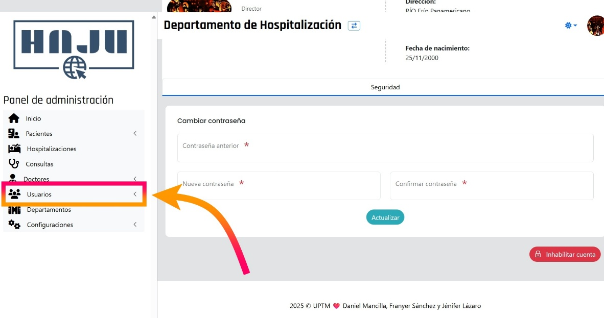

**Paso 2:** Presione el botón que dice “Registrar usuario”.

**Paso 3:** ingrese los datos en los campos correspondientes de la persona que desea registrar.

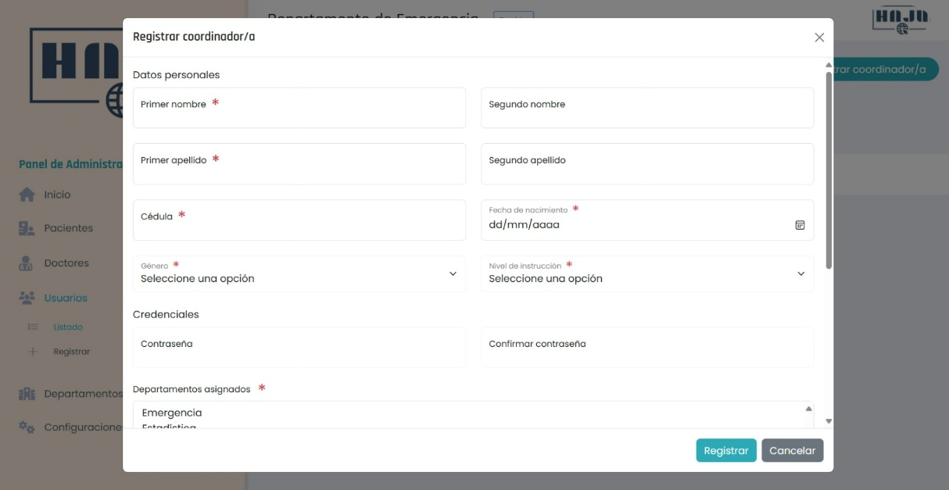

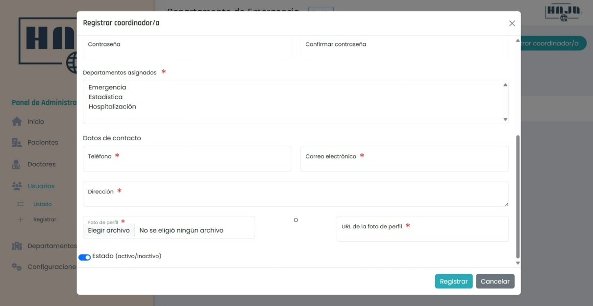

**Paso 4:** Presione el botón “Registrar” para guardar su usuario en la base de datos.

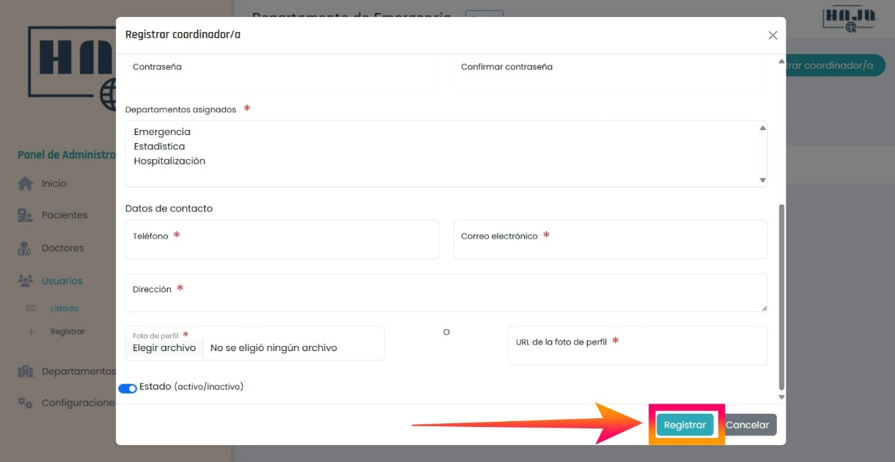

Ahora se deben mostrar uno de dos casos dependiendo si el registro fue exitoso o ya se encuentra registrado en el sistema.

**Caso 1:**

**Caso 2:**

## Consultar y registrar Doctores

**Paso 1:** En el menú parental debe seleccionar la opción “Doctores” y serás enviado al módulo de doctores.

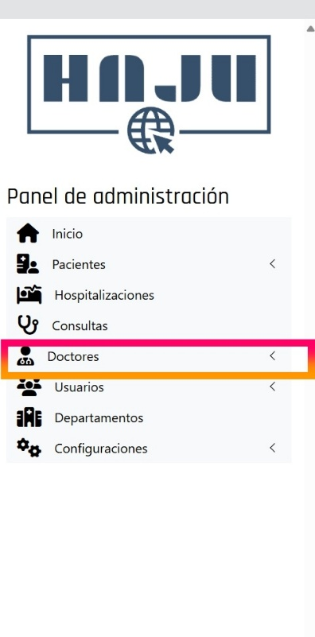

**Paso 2:** En el módulo de doctores podrá ver los doctores registrados y consultarlos.

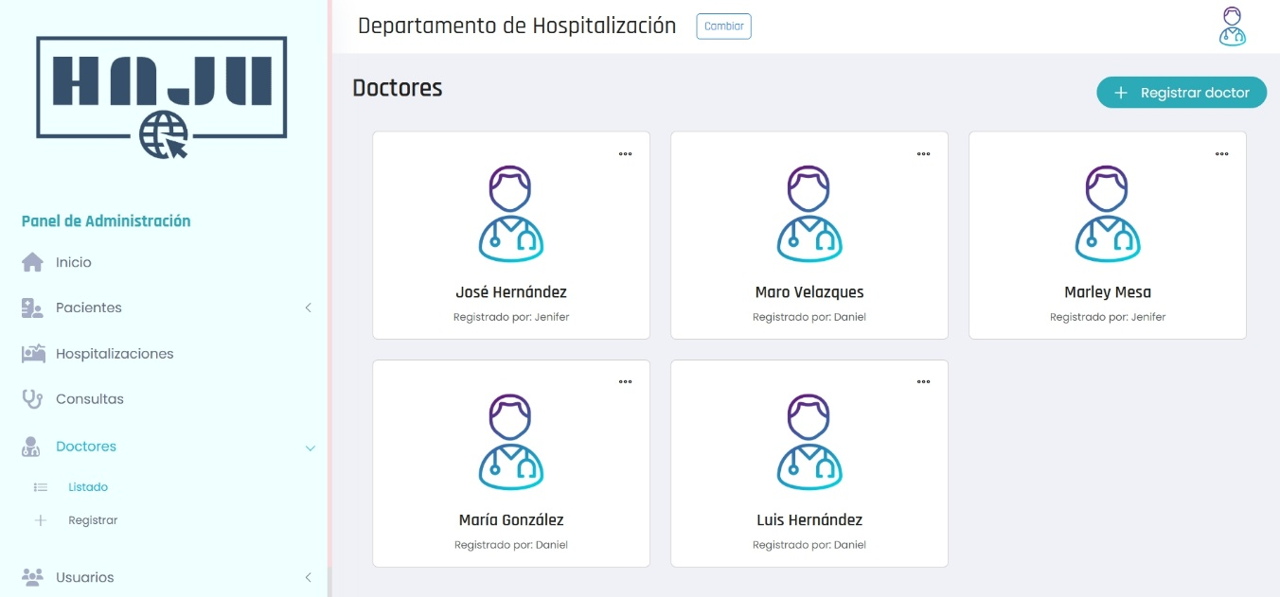

**Paso 3:** Para registrar un doctor debe presionar el botón “Registrar doctor” que se encuentra en la parte superior del módulo de doctores.

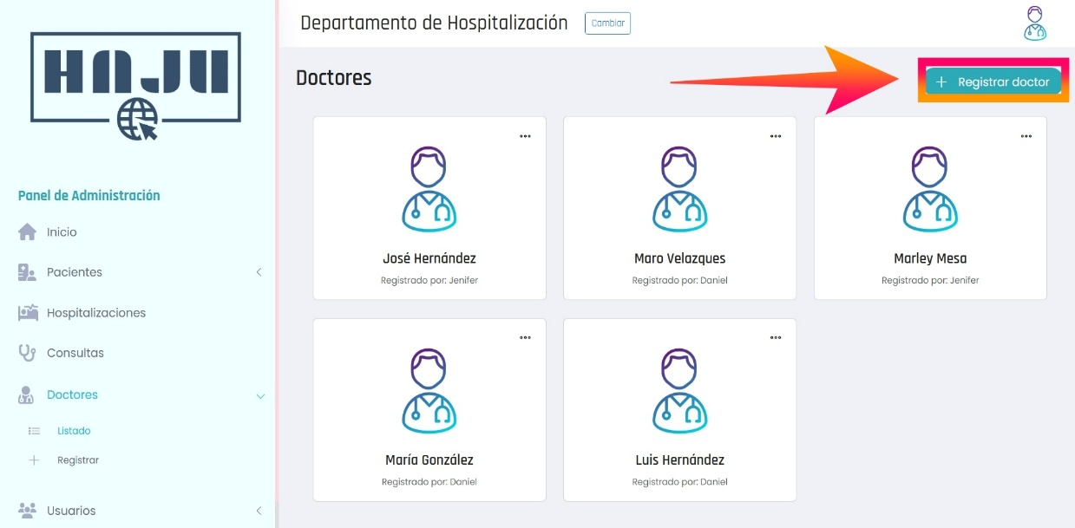

**Paso 4:** en formulario que aparecerá una vez presionado el botón ingrese los datos en los campos correspondientes para registrar el doctor.

## Desactivar y activar usuarios

## Registrar secretario(a)

## Registrar pacientes

## Consultar pacientes e historial medico

## Registrar y consultar hospitalizaciones

## Consultas medicas

## Generar reportes

## Configuración de la institución

## Desactivar y activar departamentos

## Respaldo y restauración

**Solución de problemas comunes**

- **No puedo descomprimir el archivo ZIP**

Descarga e instala un programa como WinRAR o 7-Zip.

- **El programa no se ejecuta**

Verifica que hayas instalado todos los requisitos necesarios (Node.js, Composer y XAMPP).

- **Aparecen mensajes de error**

**Ayuda adicional**

Si tienes dudas o algún problema, puedes:

- Consultar la sección de **Issues** en la página de GitHub del proyecto:

`https://github.com/fadrian06/haju/issues`

- Contactar al desarrollador a través del correo: franyeradriansanchez@gmail.com